── 대한민국 히든챔피언 자서전 ──
1% Plus
1%를 향한 여정 · 세상이 모르는 세계 1위의 비밀
────────────────────────────
산업용 모니터 세계 1위 코텍 창업자
이한구 회장의 도전 · 열정 · 신뢰

박기찬 저
인하대학교 경영대학 명예교수 | aSSIST 석좌교수

목 차
Table of Contents
추천의 글
저자서문 히든 챔피언의 히든 스토리
프롤로그 세상을 바꾼 하나의 질문
제 1 장 가난이 단련시킨 창업정신
제 2 장 동전 하나의 혁명 — 껌 자동판매기
제 3 장 부도의 아픔 속에서 얻은 평생의 철학
제 4 장 브라운관에서 산업용 모니터로
제 5 장 배반과 질병, 두 개의 전선
제 6 장 Free Voltage와 글로벌 돌파
제 7 장 IGT와의 첫 접촉
제 8 장 100% 리콜 — 신뢰를 파는 방법
제 9 장 코스닥 상장 — 세상에 얼굴을 내밀다
제 10 장 Auto Color Bias — 最·知·信 경영철학
제 13·14 장 인사철학 · 조직문화 — 사람이 전략이다
제 15 장 승계의 철학 — 기업은 기업의 것이다
제 16 장 김영달과의 M&A — 완벽한 승계
에필로그 SER-M으로 보는 이한구 경영학

추천의 글
──────────────────────────────────────────

추천의 글
추천의 글
피터 드러커 교수가 창업 기업가란 ‘새로운 가치를 창조하는 사람’으로 정의했듯이 이한구 회장은 정의 그대로 살아 숨쉬는 인물이다. 그의 기업가정신 이야기에는 실패에서 배우고, 신뢰 하나로 세계 시장에 우뚝 선 창업과정을 생생한 교훈을 담고 있다. AI 시대에 간직해야 할 철학이 있다면 바로 이 책이 선사하는 사람과의 신뢰일 것이다.
— 문국현 / 뉴패러다임인스티튜트 대표
이 책은 창업에 성공한 기업가(entrepreneur)가 어떻게 단련되는지를 보여준다. 이한구 회장은 스펙도, 자본도, 기술도 없는 상태에서 시작해 세계 1위의 강소기업 (hidden champion)을 만들었다. 그 과정은 기적이 아니라 수십 년에 걸친 결단과 책임과 신뢰의 축적이기에 젊은 창업자들에게 가장 현실적인 나침반이 될 것이다.
— 석태수 / 대한항공 前 부회장
이한구 회장 이야기는 중소기업 창업자의 생생한 전쟁사이자 이론이 아닌 현장에서 검증된 경영의 진수를 담고 있다. 특히 젊은 창업자들이 가장 두려워하는 실패를 소중한 경영자원으로 전환시켜온 그의 성공전환 SX(Success Transformation) 열정은 창업을 품고 있는 젊은이들의 기업가정신으로 가슴에 불꽃을 지펴 줄 것이다.
— 김기찬 / 프레지던트대학교 국제총장

저자서문
히든 챔피언의 히든 스토리
──────────────────────────────────────────

저자서문
저 자 서 문
히든 챔피언의 히든 스토리
1981년 대학 강의를 시작한 이래 많은 CEO분들을 만났다. “사람은 평가받는 대로 행동한다”라며 인사평가시스템을 강조한 박태준 회장님, “내 자리 물려줄 생각은 없지만 기업경영은 배워야 죠”라며 경영학 과외를 부탁한 최종현 회장님, “랜딩기어가 어디에 있는지 아세요”라며 현장경영을 중시한 조양호 회장님, “그래도 아들내미 한테 맡겨 봅니다”라며 승계를 했다가 매각한 인켈 조동식 회장님, 그리고 “휴대폰 개발은 기술로 승부한다”며 고객의 시간보다 제품의 품질을 앞세운 맥슨전자 윤두영 회장님, “아로나민 드링크 개발로 박카스 시장을 나누자”던 일동제약 이금기 회장님과 오너 윤원영 부회장님도 포함된다. “세상은 넓고 할 일은 많다”며 젊은이들에게 꿈을 그려준 대우 김우중 회장님은 외환위기와 정치적 영향에 그룹이 몰락하는 힘든 시기를 보내다 떠났다. 그리고 민간기업은 물론 공공기관에서 큰 업적을 남긴 CEO와의 프로젝트나 컨설팅 미팅은 대학 강단에서 젊은이들에게 꿈을 키워주는 가장 귀중한 자산으로 남아 있다.
1991년 대한항공교통산업연구원(KATRI: KoreanAir Transport Research Institute)을 맡아 한진그룹 경영혁신과 조직문화를 새롭게 단장한 경험, 2001년 캐나다 UBC 경영대학원 교수로 교통연구센터(CTS: Center for Transportation Studies)에서 동북아항공통합 정책 프로젝트 연구, 그리고 2010년부터 5년 남짓 한국공항공사 이사회와 사회공헌위원회에서 서비스혁신과 ODA사업 확대, 2015년 인천국제공항공사 경영자문위원장, 인하대비전위원장 겸 정부CK-II특성화사업단장으로 특히 중국, 동남아, 우즈베키스탄 등에 고등교육 해외수출 사업을 추진하면서 합작한 경험, 그리고 2020년부터는 IPS산업정책연구원장으로 경영자의 삶과 경영철학을 사례논문으로 작성하거나 학술논문으로 발표하면서 경영의 본질에 대한 안목을 키워 왔다.
“창업가는 학위가 필요 없지만, 그 옆과 밑에서 일하는 사람은 학위가 필요하다”는 시대를 보냈기에 대한항공에서는 보고 들어갈 때마다 직원들 MBA 공부하러 보내자는 주장을 했었다. 덕분에 많은 임직원들이 혜택을 보았다. POSCO, 한국화장품, 현대제철, 한화, 삼성전자, 그리고 삼일회계법인 자문교수로 일하면서도 매년 대학원에 진학하도록 지원했다. 여기에서 이러한 본인의 경험을 경영서로 정리하는 것도 흥미로울 텐데 왜 남의 경험을 책으로 엮으려 하는가? 그리고 왜 그 많은 사업가와 경영자 중 코텍 이한구 회장을 이야기하려 하는가?
일반인들이 낯설게 여길 카지노에는 예외 없이 슬롯머신이 있다. 그 게임기 모니터를 만드는 코텍(Kortek)부터 사실 낯선 회사이자 창업자 이한구 회장 역시 독자 여러 분들에게도 낯선 존재임에는 분명하다. 그런 분을 처음 만나 이야기하다 보니 인생 이력도 낯설었다. 고졸, 월남전 참전, 그리고 보따리 장사꾼 출신이라고 말이다. 그런데 나를 이끈 배경은 ㈜코텍이 카지노 모니터 세계 시장 점유율 53%, 27년 연속 흑자, 창사 이래 단 한 번의 적자도 없는 기업이라는 사실이었다. 그것도 규모의 경제에 미달한다고 삼성도 LG도 진입을 포기한 ‘산업용 모니터’ 제조라는 틈새시장에서 말이다. 이처럼 내게 비친 코텍은 헤르만 지몬(Herman Simon)이 말한 ‘히든 챔피언(Hidden Champion)’ 그 자체였다.
이한구 회장에게 집착하게 된 이유는 이처럼 그의 이야기가 오늘의 젊은 창업자들이 가장 갈증을 느끼는 질문들에 직접 답하고 있기 때문이다. ‘나는 스펙이 없다’, ‘자본도 없었다’, ‘기술은 아예 없다’, ‘집안배경도 없었다’. 그는 이토록 창업의 원천이 모두 없는 ‘4無’ 상태에서 사업을 시작했다. 그래서 그의 성공은 예외가 아니라 그 자체 성공의 원칙이 된다.
이 책을 쓰면서 수차례 심층 인터뷰를 했다. 제자인 최정철, 조정래, 박재홍 박사가 자료를 정리했고, 귀한 조언을 듣기 위해 스승 서울대 조동성 교수님, 친구 대한항공 석태수 부회장, 동생 박기태 법무법인바른 대표변호사도 함께 했다. 코텍을 인수한 김영달 IDIS 홀딩스 대표와도 오피스와 골프클럽에서 솔직한 사업 이야기를 나누었다. 이한구 회장의 걸어온 길과 우리에게 보여주는 걸어갈 길을 정리하면서 방향은 단 하나에 두었다. 이 책은 그렇게 단순히 성공담만 기록하는 것이 아니라, 정말 부족함이 많았던 사람이 사업의 길을 한 발자국씩 내딛으며 왜 그러한 결단을 내렸는지, 그리고 그 결단의 배경에는 어떤 철학이 있었는지를 10년 이상 지켜본 한 경영학자의 시선으로 분석하고자 했다. 지금도 이한구 회장의 언어는 단순하지만 깊고, 그 단순함 속에 상생과 신뢰 경영의 본질이 일관되게 우러나온다.
피터 드러커(Peter F. Drucker)는 ‘시장환경 변화를 파악하여 기존의 부족한 자원을 새롭게 활용한 사업의 기회를 만들어 감으로써 시장에 새로운 가치를 창조하는 사람’으로 창업자를 정의했다. 이회장의 삶 전체가 바로 드러커 교수의 창업자에 대한 정의를 살아 움직이도록 해 준다. 기술이 없었기에 시장을 더 세밀하게 살폈고, 자본이 없었기에 신뢰를 더 귀하게 여겼으며 배경이 없었던 만큼 함께하는 사람을 무엇보다 소중히 했다.
독자 여러분이 책을 덮는 순간, “나보다 가진 것이 훨씬 적었던 사람이 이렇게 해냈다면 나도 얼마든지 할 수 있다”라는 공감과 확신으로 젊은 창업의 꿈이 어떤 자본보다 더 멋있게 펼쳐가기 바란다.
박기찬
인하대학교 경영대학 명예교수

프롤로그
세상을 바꾼 하나의 질문
──────────────────────────────────────────
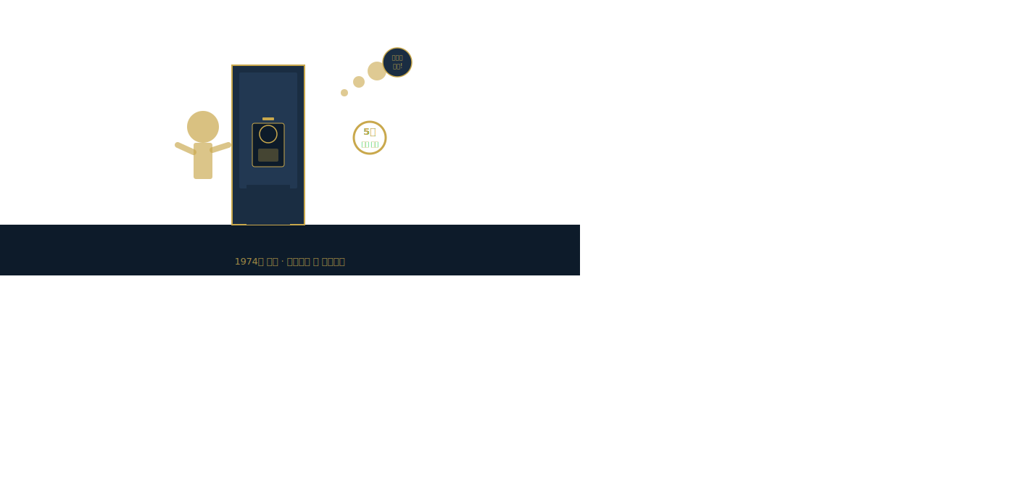
프롤로그 세상을 바꾼 하나의 질문
공중전화 앞에서
1974년 여름 서울 영등포역. 25세의 한 청년이 공중전화 부스 앞에 서 있었다. 전화를 걸려고 주머니를 뒤졌지만 5원짜리 동전이 없었다. 당시 공중전화 요금은 5원. 가게 주인에게 10원짜리를 내밀었더니 5원짜리 동전과 껌 한 개를 끼워 팔았다. 불편하고 짜증스러운 하지만 누구나 그냥 지나쳐버릴 일상의 한 장면이었다.
그런데 청년은 전화를 건 뒤에도 그 자리를 떠나지 않았다. 한참 동안 전화통만 바라보던 그의 머릿속에 무언가 점화된 듯했다. 월남전 당시 미군 장교 클럽에서 보았던 자동판매기, 코인을 넣으면 원하는 상품이 나오는 기계, 바로 그것처럼 만들면 되지 않겠는가! 10원짜리 동전을 넣으면 5원짜리 동전과 5원어치 껌이 나오는 장치를 만들면 공중전화 사용자는 편해서 좋고, 껌 장사는 판매가 늘어 좋고, 자판기 관리자는 수익이 나서 좋은 win-win-win 사업구조를 떠올린 순간이었다.
1974년도만 해도 우리는 북한보다 인당 국민소득이 낮았다. 당연히 자판기도 없었고 설계도면이나 부품조달처 같은 관련 자료도 전혀 없었다. 사실 그게 무엇인지조차 몰랐다. 공중전화 앞의 그 청년은 대학진학도 않은지라 전자공학의 기초도 알 리 없었다. 그러나 그는 집에 돌아가자마자 방 전체를 도깨비 공장으로 바꾸었다. 실톱으로 구해온 아크릴판을 자르고, 마취제 성분이든 본드로 모형을 접합해 가며 근 6개월동안 식음을 전폐하다시피 했다.
물론 이러한 이야기는 사실 창업의 역사에서 자주 반복된다. 아이폰이 탄생하기 전에도 휴대폰은 있었다. 우버 이전에도 택시는 있었다. 에어비앤비 이전에도 빈방은 있었다. 그러나 혁신은 새로운 발명이 아니라 ‘불편함에서 가능성을 보는 눈’으로부터 시작된다. 어린시절 아이스케키를 팔던 소년이자 월남전에서 돌아온 청년의 그 눈은 어디서 왔을까? 바로 그 청년 이한구는 가난과 결핍의 25년이 그 눈을 만들었다고 한다.
기업가정신이론(entrepreneurship theory)을 개발한 1930년생 이스라엘 커즈너(Israel M. Kirzner)는 창업자를 ‘기민한 시장발견자(alert market discoverer)’라 했다. 즉, 불확실한 세상에서 다른 사람들이 보지 못한 시장의 불균형을 먼저 발견하고, 이를 새로운 기회로 전환하는 능력을 가진 프로라는 것이다. 공중전화 앞에서 보여준 그 청년의 기회 포착 순간이 정확히 ‘기민한 시장발견’이 아닐까? 커즈너도 이 ‘기민함’이 도대체 어디서 오는지를 설명 못했는데, 청년 이한구는 한마디로 답해준다. 바로 “기민함은 타고나는 것이 아니라 결핍과 도전의 반복 속에서 길러진다”는 것이다.
혁신적 기업가가 이윤을 창조한다고 한 1883년생 조지프 슘페터(Joseph A. Schumpeter) 역시 창업자란 기존의 균형을 깨뜨리고 새로운 가치를 만드는 존재, 즉 ‘창조적 파괴(creative destruction)의 주역’이라 하였다. 영등포역 공중전화 앞에서 포착한 한 청년의 기업가정신은 기존 동전교환 방식을 완전히 파괴하고 새로운 껌자판기라는 비즈니스 플랫폼을 만든 그의 창조적 파괴는 이같이 최소 비용으로 실질 가치를 신속하게 창출하는 소위 ‘린 스타트업(Lean Startup)’ 창업 그 자체였다.
기업가정신과 혁신활동을 슘페터의 창조적 파괴 활동으로 이야기했지만, “과연 오늘 하루에도 우리는 몇 번의 불편함을 그냥 지나쳤는가?”하는 자문자답으로 살펴볼 수 있다. 공중전화 앞 그 청년은 “사람들이 무심코 지나쳐버린 그 불편함 속에 바로 서로에게 덕이 되는 사업이 숨어 있지 않을까?”하는 하나의 질문에서 혁신의 길을 열었는데 말이다.
공중전화 앞에서 시작된 이한구의 비즈니스 모델은 코텍(KORTEK)의 最·知·新 경영으로 이어져 핵심 생존전략이자 성장동력이 된다. 최·지·신(最·知·新)이란 "가장(最) 새로운 것(新)을 안다(知)"는 뜻으로, 급변하는 글로벌 시장에서 기술과 트렌드를 가장 먼저 파악하고 선도하겠다는 이한구 회장의 강한 의지가 담겨 있다.
첫째, 최고의 기술력 확보 (First Mover): 남들이 가지 않은 길을 먼저 개척하고, 시장에 존재하지 않던 새로운 디스플레이 기술을 가장 먼저 개발하여 글로벌 표준을 선도하는 것을 목표로 한다. 둘째, 지속적인 변화와 혁신 (Continuous Innovation): 과거의 성공에 안주하지 않고, 매일 새로운 지식과 기술을 습득하여 조직 전체를 끊임없이 리프레시(Refresh)하는 역동적인 문화를 지향한다. 셋째, 신시장 개척 (Market Creator): 단순한 제품 공급업체를 넘어, 고객사조차 미처 인지하지 못한 잠재적 니즈를 '가장 먼저 알아차려(最知)' 새로운 시장을 창출한다. 이처럼 코텍은 '최·지·신 경영'을 바탕으로 카지노용 슬롯머신 모니터, 의료용 디스플레이, 전자칠판(IWB) 등 고부가가치 특수 디스플레이 시장에서 세계 1위의 경쟁력을 확보한 히든 챔피언이 되었다.
한마디로 "가장 먼저 알고, 가장 먼저 혁신한다"는 코텍의 최·지·신 경영은 단순히 "새로운 것을 배우자"는 차원을 넘어, '지식과 혁신의 속도'를 경쟁사보다 한발 앞서 감으로써 글로벌 1위 자리를 지키는 지식기반의 기술경영 철학이자 AI·AX시대 젊은 창업자를 위한 믿음직한 나침반이 될 것이다.
제1부에서는 이한구 회장이 창업가로 탄생하기까지의 긴 전사(前史)를 다룬다. 1949년 인천에서의 탄생부터 1987년 코텍 창업까지 38년간의 인생 여정이다. 가난, 소년가장, 월남전, 부도, 보따리 장사. 이 모든 결핍의 경험이 어떻게 세계 1위 창업가의 DNA를 만들었는지를 추적한다.

제 1 장
가난이 단련시킨 창업정신
──────────────────────────────────────────
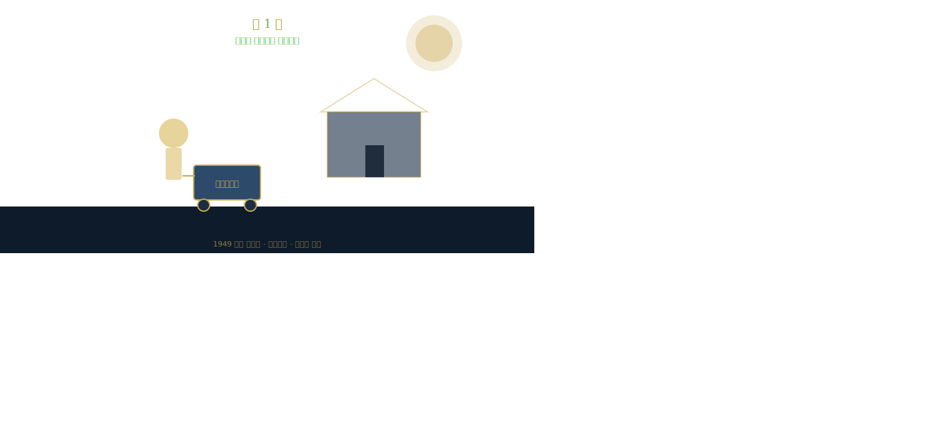
제 1 장 가난이 단련시킨 창업정신
1-1. 모두가 가난했던 시대
이한구 회장은1949년 5월 인천 창영동에서 태어났다. 당시 한국의 1인당 GDP는 북한보다도 낮았다. 6·25 전쟁의 상흔이 채 아물지 않은 데다가 한 끼 밥조차 제대로 먹기 어려운 시절, 소년 이한구는 그 시대의 가장 낮은 곳에서 출발했다. 아버지 이종만은 일제강점기 시절 지방에서 인천으로 올라와 쌀 위탁 장사로 제법 성공한 사람이었다. 그 덕분에 부잣집 딸 박화자와 결혼할 수 있었다. 그러나 6·25 때 인민군에게 ‘부르주아’로 몰려 끌려가 한 달 넘게 고초를 겪었다. 동네 사람들 탄원으로 겨우 풀려나기는 했지만 그때 얻은 병으로 집안도 어렵게 되고 평생 병치레하며 살았다.
그렇게 이한구의 기억 속 어린 시절은 온통 가난의 연속이었다. 일곱 식구가 ‘가마때기 빼고는 아무것도 없는’ 방 한 칸짜리 흙방에서 살았다. 초등학교 때는 학교에서 강냉이 죽을 점심으로 받았는데, 그 죽조차 절반마저 먹지 않고 집에 가져와 식구들과 나눴다. 그것이 당시 집안 형편이었다. 그래서 9살 되던 때까지 형편이 조금 나은 외가에 있다가 1958년에야 인천으로 다시 합류하게 되었다.
원래 6살에 학교에 들어갔지만 6개월만에 인천으로 이사와 그냥 지내다가 9살이 되어서야 2학년으로 편입했다. 5학년 때는 지역 재편으로 인천 송림국민학교로 전학했는데 막상 학교에는 그 흔한 사진 한 장 남아있지 않았다. 돈이 없어서 사진 한 장 찍는 것도 사치였던 시절이었기 때문이다.
1-2. 아이스케키 장사부터 베니어판 사업까지
초등학교 3학년 때 아이스케키 장사를 시작한 이후 이한구의 돈벌이는 신문팔이, 식빵 장사로 이어졌다. 여름방학에는 인천 송도해수욕장에서 한철 장사도 했다. 중학교 때는 몸이 불편한 아버지와 함께 리어카에서 기름을 짜서 파는 장사를 했고, 쌀 위탁 판매업에도 뛰어들었다. 이러한 경험들은 단순히 ‘어린 시절의 가난’을 내세우는 증거라고 내세우기 보다 그것은 소년 이한구가 몸으로 익힌 비즈니스의 산 교육장이었다.
사람들 앞에서 소리를 질러대며 물건을 파는 일은 누구나 그러하듯 처음에는 부끄럽고 창피했다. 그러나 그렇게 매일 반복하다 보니 ‘뻔뻔함’이 생겼다. 바로 그러한 뻔뻔함이 훗날 대기업 임원이나 오너 앞에서도 당당하게 협상을 벌이는 배짱의 원천이 됐다고 이한구는 후에 이렇게 회고한다.
고등학교 2학년 때 기획한 태안반도 만리포 해수욕장 여름장사는 특히 인상적이다. 경영 활동이란 미리 계획을 세운다음 실천하고 그리고 나서 결과를 돌이켜 평가해보는 ‘Plan-Do-See’의 맴돌이라 하듯, 봄에 미리 현지답사를 나가서 가게 내부를 일일이 측정하며 살펴보고, 상품 진열과 테이블 배치를 종이에 설계해가며 만들어갔다.
이렇게 사전에 완전한 청사진을 그린 다음, 현장에서는 단한번에 그대로 실행하는 방식을 스스로 터득하였다. 주변 잡화상들의 물건 진열방식을 조사해가면서 상하지 않는 통조림류와 지역에서 조달가능한 신선품을 구분하는 판단력도 보였다. 이한구식 ‘선(先)설계 후(後)실행’ 철학의 원형은 이렇게 교실에서 관련 이론을 배운 경험이 전무한 고딩의 눈에서 나왔다.
고등학교 3학년 때는 신진자동차 부품포장용 나무상자를 사촌형 도움으로 확보했다. 이 나무를 그냥 땔감으로 팔면 가격이 낮다는 것을 파악한 이한구는, 이를 베니어판 합판으로 재가공해서 건축자재로 팔았다. 물론 화목(火木)으로 팔 때보다 훨씬 비싸게 팔 수 있었다.
이는 가치창출의 기본인 ‘Input-Transform-Output’ 프로세스에서 투입되는 재료를 재정의하고, 새로운 가치를 창출하는 단계를 거친 제품을 만드는 방식이자 이것이 이한구 회장이 훗날 산업용 모니터 사업에서 보여줄 '니치 마켓 발굴'의 원형이었다. 그런데 막 재미를 보려는 순간 군 입영통지서가 날아왔다. '베니어판 장사 조금만 더 했으면 하는 아쉬움이 참 커요'라는 그의 말에는 당시에 가능했던 큰돈벌이에 대한 아쉬움이 고스란히 담겨 있다.
1-3. 소년가장의 가난과 슬픔
1966년 4월 19일. 고등학교 1학년때 아버지가 세상을 떠났다. 위탁상회의 경리직원에게 횡령을 당한 충격과 6.25때의 고문 후유증, 그리고 화병이 겹쳐 갑작스럽게 세상을 하직했다. 이한구는 그날부터 소년가장이 됐다. 게다가 의지해왔던 둘째 형도 얼마 뒤 강원도 철도공사 현장에서 열차사고로 세상을 떠나는 아픔이 연달아 찾아왔다.
힘든 시기마다 그는 두 번이나 기적 같은 도움을 받았다. 중학교 진학 때도 그랬는데, 고등학교 진학 때도 입학기간이 모두 끝난 뒤였지만 어머니의 먼 친척 아주머니가 학교를 찾아가 입학을 성사시켜 주었다. 전쟁 이후 인구감소로 학교마다 정원이 미달이었기 때문에 가능하였었던 일이었다. 인천의 명문 인천고등학교에 시험도 안 보고 호적등본 한 장으로 입학이 결정됐으니 그의 말처럼 정말 '운'이라고 부를 수밖에 없다.
세네카(Seneca)가 그랬던가? 운은 준비된 자에게 찾아오게 마련이다. 이한구에게 외가의 아주머니가 그때마다 인천까지 찾아와 문을 두드린 것도 똘똘하고 부지런했던 그의 잠재력을 알아봤기 때문이다. 아버지의 부재 이후 가정교사 아르바이트로 학비와 생활비를 충당했는데 한 달에 2천원, 당시 고졸 신입사원 월급과 비슷한 수준이었다. 공부는 곧 잘했기에 두 명을 동시에 가르치면서 그렇게 집안의 생계를 꾸려갔다.
고등학교 재학 시절에는 인천 연안부두 야간경비, 태안 만리포 해수욕장 한철장사, 그리고 가정교사 등으로 자신의 학비와 집안 생활비까지 벌었다. 하지만 대학 진학은 아예 포기했다. 가정교사 하던 집에서 대학진학을 도와주겠다 했지만 그 호의에 코가 꿰이지 않으려 스스로 거절했다. 아마도 청년 이한구의 독립심이 그렇게 표현된 것이었다. 인천고를 졸업하면서 취직도 한 번 했지만, 인사과장의 고압적 자세와 지나친 멸시에 '10년 후 다시 올 테니 두고 보자'며 이를 악물고 눈물로 나왔다. 그것이 이한구의 일생에서 남 밑에서 지낸 유일한 직장 생활이었다.
1-4. 자동판매기: 전쟁에서 찾은 기회
1971년 2월, 스물두살 나이에 논산훈련소에 입대했다. 훈련소를 마친 그는 뜻밖에도 수도경비사령부 헌병대로 배속됐다. 앞뒤 줄 두 녀석 빽 덕분에 따라 들어간 것이다. 수경사 복무는 폼 나지만 하루도 예외 없이 새벽 6시부터 밤 12시까지 강도 높은 훈련이 이어져 정말 워커 한 켤레가 일주일이면 다 헤질 정도였다.
그러던 중 집안 살림이 악화되면서 스스로 월남 파병을 자원했다. 막상 전쟁 막바지라 지원자가 거의 없던 시절이었다. 이유는 두 가지였다. 첫째는 제대 후 사업 밑천을 마련하겠다는 계산. 그리고 둘째는 '내 힘으로 외국을 나갈 수 있는 기회는 다시없을 것 같다'는 그의 직관력이었다.
기왕에 집안이 어려워진 터라 생사가 달린 두려움보다 새로운 기회가 더 크게 보였다. 헌병대 중대장 입장에서도 월남에 가겠다는 자원병이 나타나니 예쁠 수밖에 없었고 그렇게 바로 먼저 보내줬다.
월남에서는 두 가지 소중한 것을 얻었다. 첫째는 자동판매기 아이디어인데, 미군 장교 클럽에 있는 자동판매기가 너무나 신기했다. 캔, 비스킷, 맥주, 담배가 동전 하나에 똑딱 나오는 기계. '이게 언젠가는 한국에도 들어오겠구나. 이걸 먼저 만들면 되겠다.' 이렇게 첫 번째 창업 아이디어는 1971년, 생사를 넘나드는 베트남 전선에서 태동했다.
둘째는 군수 창고관리를 통한 유통과 협상 경험인데, 미군 군수식품 입출고를 관리하면서 재고관리와 거래처 협상의 기초를 몸으로 익혔다. 월남전이 끝나갈 즈음 군수식품 창고의 재고를 처리하는 과정에서 트럭 13대 분량의 물자를 확보하는 대담한 작전을 벌이기도 했다. 군 참모로부터 '이한구 이 녀석은 3년만 더 있었으면 월남 팔아먹었을 놈'이라는 농담 섞인 극찬을 받기도 했다.
그렇게 전쟁터에서도 돈벌이 하려고 날뛰었지만, 베트남에서 번 돈은 남는 돈이 아니었다. 1973년 귀국 후 손에 남은 건 캐논 F2 카메라 한 대뿐이었다. 3년치 봉급은 가족들 생계비로 이미 소비됐다. 그나마 카메라를 당시 중소기업 봉급쟁이 두 달치에 해당하는 7만 5천원에 팔아 월남전에서 본 자동판매기 특허 출원비로 사용하였다. 이 한 장면이 가진 것을 끝까지 자원으로 전환하는 이한구의 생존철학 전체를 보여준다.
약점에서 새로운 길을 찾아내고 이를 강점으로 만들어 간 그의 기업가정신은 이렇게 체질화되었다. 이한구 회장이 가장 존경한다는 마쯔시타 고노스케(松下幸之助)는 자신의 성공 비결을 묻는 질문에 이렇게 답했다. “나는 가난한 집에서 태어났고, 학교도 제대로 못 다녔으며, 몸도 허약했습니다. 이 세 가지 불행이 나의 성공 이유입니다. 가난했기에 어릴 때부터 돈 버는 법을 배웠고, 학교를 못 다녀 모든 사람을 선생님으로 모셨으며, 몸이 약해 직원들에게 모든 것을 맡겼기 때문입니다.” 이한구의 출발점 역시 정확히 그랬다. 그를 둘러싼 오만가지의 결핍이 오히려 청년 창업가 이한구를 단단하게 만들어 준 용광로였던 것이다.

제 2 장
동전 하나의 혁명
껌 자동판매기
──────────────────────────────────────────
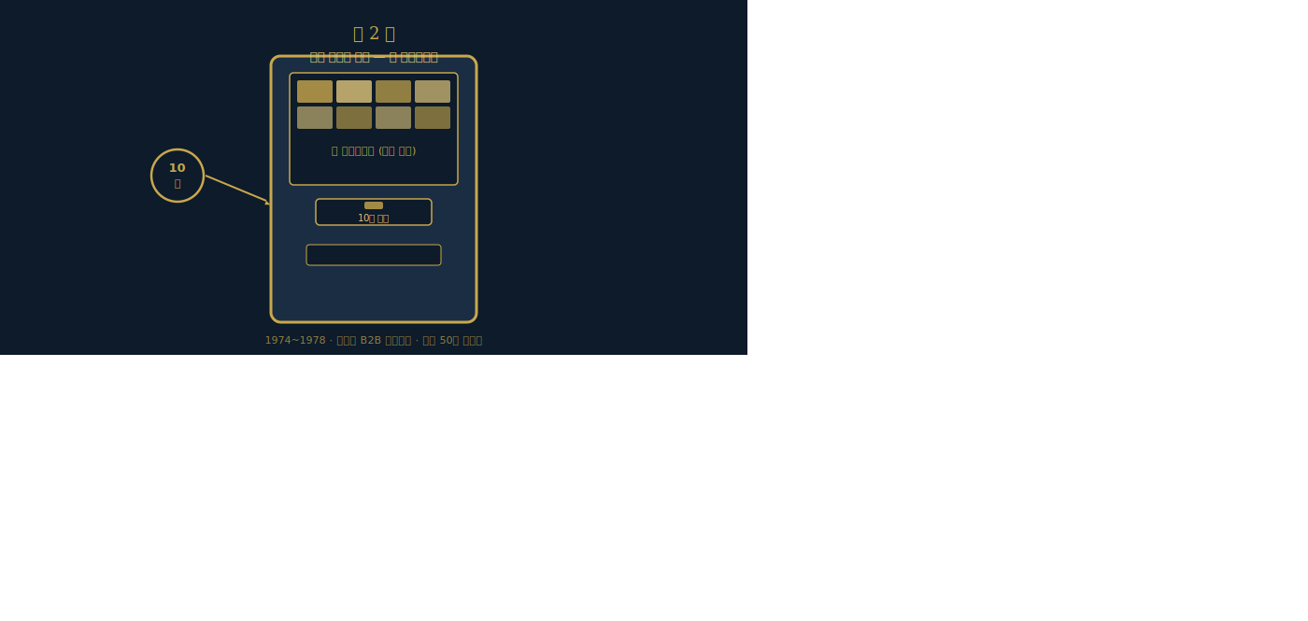
제 2 장 동전 하나의 혁명
2-1. 불편함에서 돈을 발견하는 눈
1974년 영등포역 앞 공중전화 장면에는 단순한 에피소드가 아니라 창업정신의 핵심이 담겨있다. 피터 드러커가 말한 ‘고객의 불만족에서 혁신의 씨앗을 찾는 것’이 바로 그 장면에 들어 있다는 것이다. 당시 공중전화 요금은 5원. 그런데 5원짜리 동전이 귀해서 10원짜리를 내밀면 가게마다 껌 한 개를 끼워 팔았다. 불편하지만 누구도 문제라고 생각하지 않았다. 그 청년 이한구만 빼고 말이다.
그가 이 상황을 보며 떠올린 생각은 오늘날 스타트업 용어로 말하자면 ‘사용자 경험(UX) 개선’이다. 공중전화 사용자는 5원짜리가 필요한데, 가게마다 껌을 끼워 파는 동전교환 방식은 누구에게나 짜증나고 불편했다. 떠올린 생각대로 자동판매기를 설치하면 10원 동전에 5원과 껌이 자동으로 나온다. 공중전화 이용자도 편리하고, 껌 회사도 새로운 유통채널이 생기고, 자판기 운영자도 수익이 난다. 이것이 바로 오늘날 유니콘 기업들이 이야기하는 ‘플랫폼 비즈니스’의 원형이었다.
놀라운 것은 무에서 유를 창조하는 실행에 옮기기까지 걸린 시간이다. 아이디어를 얻은 날부터 6개월. 아무런 지식도, 자금도, 제조 인프라도 없이 순전히 관찰과 시행착오를 반복하며 동네에서 구한 원재료로 자판기 샘플을 완성했다. 오늘날 실리콘밸리에서 말하는 바로 ‘린 스타트업(Lean Startup)’ 정신이 1974년 한국의 어느 작은 구석방에서 구현된 것이다.
2-2. 고독한 반년: 아크릴판과의 싸움
자동판매기 개발 과정은 그야말로 황당한 도전의 연속이었다. 이한구가 한 일은 먼저 간판 가게 앞에서 아크릴 가공 방법을 관찰하는 것이었다. 실톱 하나로 아크릴을 자르고, 마취제 성분으로 접합하는 방법을 익힌 것이 전부였지만 그는 쪽 방을 공장으로 바꾸고, 식음을 전폐하며 6개월을 그렇게 매달렸다.
가장 큰 기술적 난제는 가짜 동전을 식별해 내는 일이었다. 무게, 재질의 전기 전도성, 크기 등을 조합해 실제 10원짜리와 엽전을 구분하는 원리를 개발했다. 어떻게 이론 하나 모르면서 오로지 무수한 시행착오를 통해서 말이다. 껌 한 개 살 돈도 아까워서 처음에는 아크릴로 껌 모양을 만들어 테스트했다고 한다.
그렇게 힘든 6개월을 보내고 드디어 10원짜리를 넣으면 5원짜리와 껌이 나오는 자판기 샘플이 완성됐다. 특허 출원에도 도전했다. 변리사를 통하면 비싸다는 것을 듣고는 특허출원 방법을 독학으로 터득했다. “특허는 원리와 내가 어떤 범위의 특허를 원하는가에 따라 결정된다”는 사실을 깨닫고 직접 서류를 작성했다. 그래도 생각보다 비싼 특허 출원비 7만 5천원은 그 아까운 캐논 카메라를 판 돈으로 냈다. 여기에서 이한구의 성격 전체가 드러난다. 가진 것은 자원이고, 자원은 목적을 위해 아낌없이 쓰는 것. 캐논 카메라는 사진기이기 전에 그에게는 '특허를 낼 수 있는 자원'이었다.
2-3. 해태와의 B2B 파트너십
자판기를 완성하면서 이제는 껌을 공급해줄 회사가 필요했다. 롯데(1위), 해태(2위), 오리온(3위)을 차례로 방문했다. 롯데는 자기네가 1위랍시고 흥미가 없을 것 같았고, 오리온은 브랜드 면에서 조금 약했다. 그렇게 나름 판단하면서 해태에 집중했다. 퇴짜를 맞고 돌아서는 순간, 누군가 불러 세웠다. '한번 해볼 만할 것 같은데...!' 꿈 같은 희망을 던져준 구세주는 해태의 김현곤 상무였다.
그가 제시한 사업논리는 세 가지였다. 첫째, 자판기 1대당 하루 껌 300개 판매 가능. 둘째, 박스와 낱개 포장을 없애면 원가 20% 절감. 셋째, 국내 최초 자판기 판매라는 홍보 효과. 오늘날 스타트업 언어로 말하면 명쾌한 '가치 제안(Value Proposition)'이었다. 자금 조달은 만리포 해수욕장 한철장사 시절 알게 된 사진관을 운영하는 친구의 도움으로 해결했다. 해태가 지원한다는 말에 그 친구도 선뜻 동의해 준 것이다.
이 장면에서 주목해야 할 것은 이한구가 이들 3개 기업을 선택하는 방식이다. 단순히 무작정 들어간 것이 아니라, 각 기업의 상황과 필요를 분석하고 '2위 기업이 새로운 시도에 더 적극적일 것'이라는 판단 아래 해태에 집중했다. 자본도, 기술도, 학위도 없는 25세 청년이 직관으로 해낸 시장 분석이었다.
2-4. 채널 전략: 공중전화에서 문방구로 PIVOT
처음에는 원래 구상했던 공중전화 부스 옆에 자판기를 설치했다. 그러나 문제가 생겼다. 관리인이 없는 곳에서는 자판기 도난과 파손을 막을 수 없었다. '누군가 자판기를 돌보는 사람이 있는 장소는 어디일까?' 즉각 설치 장소를 바꿔야 하는데 그 답은 오히려 쉽게 찾았다. 다방과 문방구!
특히 어린아이들이 많이 찾는 동네 문방구에 다양한 자판기를 설치하자 결과는 대박이었다. 어린아이들에게 신기한 자판기에 '또뽑기' 경품까지 추가해 주자 문방구 주인들이 자판기를 더 달라고 아우성쳤다. 이렇게 타깃 고객이 공중전화 사용자에서 어린이로 바뀌면서 자동판매 시장이 폭발적으로 성장했다. 요즘 스타트업 언어로는 완벽한 '피벗(Pivot)', 즉 대박을 향한 전환점이었다.
1977~78년, 사업 시작 2년 만에 전국 50여 개의 대리점 체제를 갖췄고, 볼형 과자 자판기, 생리대·콘돔 자판기까지 연이어 개발했다. 이어서 일본산 음료·커피 자판기의 성공을 보고, 내친김에 해태·후지전기와 합작공장 설립을 추진하기에 이르렀다. 한국 최초의 자동판매기 사업은 나이 서른도 안 된 한 청년에 의해 연속 대박 행진을 이어갔다.
2-5. 부도: 성공의 절정에 찾아온 재앙
이렇게 모든 것이 잘 돌아가고 있을 때, 쓰나미 같은 재앙이 닥쳤다. 해태, 후지전기, 이한구 삼자가 자판기 제조 합작공장을 준비하던 중 '자본주'라 불리던 투자자에게 사기를 당하면서 공든 탑이 하루아침에 무너졌다. 그리고 그동안 벌었던 자금은 물론 전세금 80만원까지 털어 직원들 마지막 봉급으로 지급한 뒤 이한구의 처가살이가 시작되었다.
당시 사업부도는 법적·사회적으로 대단히 큰 중범죄였지만, 이한구의 경우 모든 상황을 아는 은행과 채권자들이 분명 다시 일어설 것이라면서 오히려 격려해 주었다. 그것은 이한구가 사기의 피해자였기 때문이기도 했지만, 그가 그동안 쌓아온 신뢰의 결과이기도 했다. 이 경험에서 이한구는 두 가지 결심을 평생의 원칙으로 삼았다. 첫째는 절대 남의 돈을 쓰지 않겠다는 ‘무차입 원칙’, 그리고 둘째는 기업을 부도내는 것은 경영자의 가장 큰 죄악이라는 ‘무부도 원칙’이다. 이 두가지 원칙은 이후 코텍이 지금까지 단 한 번도 적자를 내지 않는 ‘무적자 경영’의 기반이 된다.

제 3 장
부도의 아픔 속에서 얻은 평생의 철학
──────────────────────────────────────────
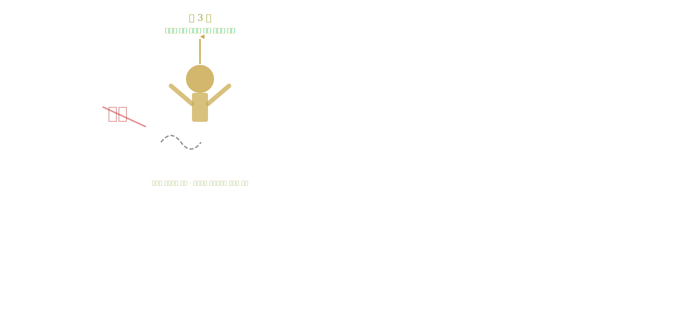
제 3 장 부도의 아픔 속에서 얻은 평생의 철학
3-1. 바닥에서 바닥을 보다
부도 후 급작스레 나락으로 떨어진 스물아홉 이한구의 삶은 처참했다. '라면 한 상자라도 사오는 날이면 마치 부자가 된 것처럼 한숨을 돌리는 하류 백수생활'이 계속됐다. 처가살이를 하면서도 처가의 생계비 지원을 받은 것이 아니었다. 가난이 뭔 지는 어릴 때부터 알았지만, 배고픔이 진짜 뭔 지를 알게 된 것은 바로 일본을 들락거리던 보따리 장사 시절이었다고 한다. 그러면서 자동판매기 사업 시절 맺었던 일본 지인들을 찾아다니며 새로운 사업도 모색했지만 허탈스럽게 아무런 소득이 없었다.
그렇게 일본 시장바닥에서 물건을 사다가 한국에 파는 보따리 장사시절에는 눈물겹게 겨우 햄버거 한 개로 이틀을 버티기 일수였다. 그 절망적인 상황이 오랫동안 멈추지 않았다. 하지만 부도는 그를 무너뜨리지 못했다. 오히려 무 차입, 무 부도, 무 적자라는 ‘3無 원칙’을 한층 더 단단하게 다지는 기회가 되었다.
짐 콜린스(Jim Collins)는 『좋은 기업을 넘어 위대한 기업으로(Good to Great)』에서 위대한 기업과 평범한 기업의 차이를 역경 앞에서도 반등하는 회복력(resilience)에서 찾았다. 위대한 기업은 고통스러운 실패를 경험하지만, 그것을 오히려 핵심 원칙을 더 강화하는 계기로 삼는다는 것이다. 이한구의 부도 경험과 보따리 장사 시절이 바로 그랬다.
성공의 불학실성이 크기에 많은 창업가들이 첫 사업의 실패를 악몽으로 간직한다. 그러나 청년 이한구는 실패의 경험이 '원칙을 다지는 기억'으로 전환된 것이다. 그렇게 실패의 두려움과 악몽을 극복하고 원칙으로 경영할 때 조직은 위기 앞에서 더욱 강해지게 마련이다.
코텍이 1997년말의 IMF 외환위기, 2008년의 글로벌 금융위기, 그리고 LCD 전환기 같은 수많은 외부 충격에도 흔들리지 않을 수 있었던 것은 바로 그가 새긴 부도와 부채 없는 ‘4無 경영원칙’ 덕분이다.
3-2. 아케이드 게임룸에서 발견한 씨앗
보따리 장사로 일본을 드나들던 어느 날, 친구 따라 들어간 아케이드 게임 룸의 모니터에 이한구의 눈이 꽂혔다. 당시 한국은 일본의 소프트웨어를 불법으로 복사하거나 여행객이 가져온 것을 흑백 TV로 작동시키는 초기 단계였다. “한국에는 전자오락실도 없고 게임용 모니터도 없다.” 그의 이 보는 눈이 바로 코텍의 씨앗이 된 것이다.
실패는 그를 무너뜨리지 못했다. 오히려 더 깊고 정밀한 시장 감각을 키워주는 기회가 됐다. 실패를 통해 시장을 더 날카롭게 바라보는 눈을 얻은 그는 즉각 행동에 나섰다. 일본 여행객이 한 대씩 들여오거나 압수된 게임기 모니터를 보세창고에서 구한 다음 모이면 탱크도 만든다는 청계천의 오만 잡다한 기술을 빌어 복제를 시도했다. 전자공학을 모르는 사람이 전자 제품을 복제한다는 것 자체가 상식 밖의 일이었지만 그에게는 '상식 밖의 일'들이란 두려움의 대상이 아니라 새로운 기회의 신호였다.
3-3. 결핍이라는 자원의 힘
이한구의 삶을 관통하는 가장 독특한 철학은 남들보다 부족한 결핍을 자원으로 전환하는 능력이다. 아이스케키 장사는 가난 때문에 시작했지만, 그 경험이 영업력의 기반이 됐다. 부도는 실패였지만, 그 경험이 무차입 경영의 원칙을 낳았다. 눈물겨운 보따리 장사는 배고픔과 굴욕 그 자체였지만, 그 경험이 일본 시장을 읽는 눈을 만들었다.
미국의 경영학자 사라스 사라스바시(Saras Sarasvathy)는 30명의 전문 창업자를 연구한 결과 그들의 사고방식이 일반인과 근본적으로 다르다는 것을 발견했다. 그는 이것을 ‘이펙추에이션 (Effectuation)'이라고 명명했다. 일반인들의 사고는 목표를 먼저 정하고 수단을 찾는 ‘코세이션 (Causation)'인 반면에 창업자들의 사고는 지금 가진 것을 수단으로 시작해서 가능한 결과를 만들어가는 ‘이펙추에이션 (Effectuation)'이라는 설명이다. 이한구의 접근 방식은 바로 Effectuation, 즉 캐논 카메라 하나로 특허 출원비를 마련하고, 아크릴 가공기술 하나로 자판기를 만들었던 것이다.
“누구나 역경을 견딜 수 있지만, 그 사람의 진정한 성격을 알고 싶다면 권력을 주어보라”라는 링컨(Abraham Lincoln)의 말을 이한구는 오히려 뒤집었다. 바로 그의 진정한 성격은 역경 속에서 가장 분명히 드러났기 때문이다. 부도의 절망에서도, 배신의 아픔에서도, B형 간염의 고통에서도 그는 결코 포기하거나 멈추지 않았다. 오히려 더 선명하게 ‘3無 원칙’을 다지고 또 다졌다.

제 4 장
브라운관에서 산업용 모니터로
──────────────────────────────────────────
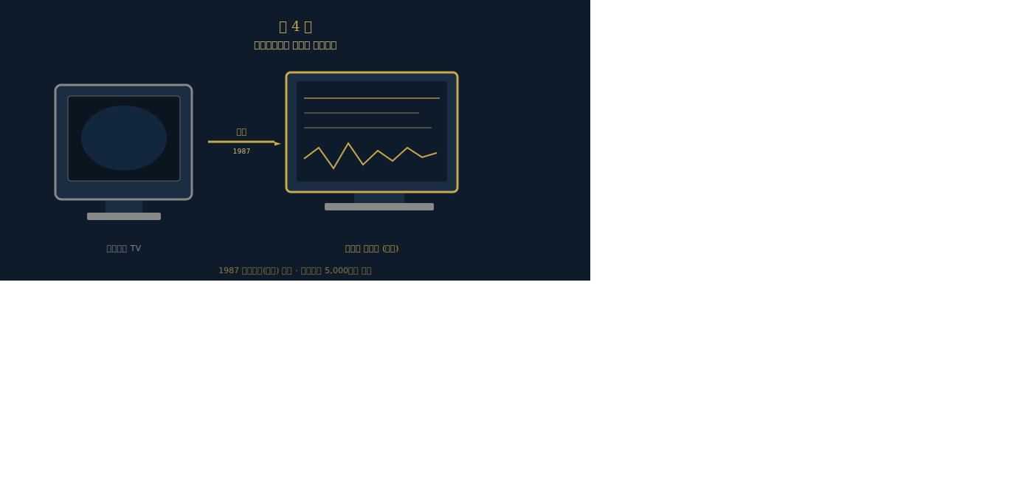
제 4 장 브라운관에서 산업용 모니터로
1987년 부천 오류동 지하 180평 공장에서 직원 11명으로 시작한 세주전자(현 코텍). 제2부에서는 첫 번째 수출 성공부터 코스닥 상장에 이르기까지 코텍의 창업기를 다룬다. 개인적으로는 핵심인력의 이탈과 B형 간염이라는 이중 위기, 환경적으로는 Free Voltage 기술혁신, 그리고 IGT라는 세계 최대 슬롯머신 기업과의 첫 만남까지. 세계 1위로 가는 길은 결코 순탄하지 않았다.
4-1. 삼성과의 배수지진 계약: 5,000만원 담보
게임용 모니터 복제에 도전했지만 핵심 관문이 남았다. 브라운관. 삼성전관, 금성(LG), 오리온 모두 TV용 브라운관만 생산하고 있었다. 게임용 모니터는 스펙이 완전히 달랐다. 게다가 수량도 보장할 수 없는 신생업체에 개발을 해줄 이유가 없었다. 우선은 삼성, 금성, 오리온을 번갈아 돌아다니며 전자 스펙 관련 용어를 배우고 여기서 들은 얘기를 저기에서 활용하면서 발이 닳도록 쫓아다녔다. 이 과정에서 이한구는 중요한 사실을 깨달았다. 자신이 전문 지식이 없어도, 적재적소에서 적절한 질문을 던지면 상대방이 가르쳐 준다는 것. 즉, 자신의 무지(無知)를 활용한 학습 전략이었다.
마침내 친척에게 빌린 5,000만원 당좌수표를 담보로 내걸면서, “재고가 남으면 담보 수표에서 공제하라”는 조건으로 삼성전관과 독점공급 계약을 체결했다. 이것이 물러설 곳이 없으니 전진만 있을 뿐이라는 각오이자 배수지진 전략이었다. 물론 개발에 실패하면 5,000만원을 그냥 날리는 것이었지만 그의 판단은 적중했다. 청계천 전자오락 시장의 폭발적인 수요와 맞물려 국내 비디오게임, 단란주점, 노래방 모니터 70% 이상을 코텍이 공급하는 지위에 올랐다.
4-2. 국내 분쟁을 넘어 해외로 진출
호황은 오래가지 않았다. 이한구가 개발하고 독점 계약한 브라운관을 삼성이 다른 업자들에게도 공급하기 시작했다. 독점 계약 위반이었다. 청계천 사람들이 삼성에 쳐들어가 가격을 올려가며 코텍 브라운관을 빼앗아 갔다. 이한구는 소송을 제기했고 이겼다. 그러나 이한구는 싸움에서 이긴 뒤 놀라운 결단을 내렸다. 국내 몸싸움 대신 해외 수출로 눈을 돌린 것이다. “국내에서 삼성과 싸우고 있으면 끝이 없다. 차라리 해외로 나가서 더 큰 시장을 찾자.” 이것이 코텍이 세계 1위가 된 방향 전환의 출발점이었다.
손자(孫子)의 병법에 '지피지기면 백전불태(知彼知己 百戰不殆)'라고 했다. 이한구는 삼성을 알았고, 삼성과 싸워 이기는 영역이 어디인지를 알았다. 국내 시장에서의 직접 경쟁은 이길 수 없는 싸움이었다. 그러나 해외 시장, 특히 대기업이 관심 없는 틈새 산업용 모니터 시장에서는 코텍이 이길 수 있었다. 이 판단이 코텍을 세계 1위로 만들었다.
4-3. 플라자합의와 코텍의 기회: 외부 충격을 기회로 전환
1985년 9월, 선진국 간의 거시경제 협조체제인 플라자합의로 달러화가 급격히 약세로 전환됐다. 1달러당 250엔이던 엔화가 120엔으로 오르자 일본 모니터 대비 25% 이상의 가격 경쟁력을 갖게 된 코텍은 1986년 드디어 해외 수출에 성공하게 된다. 이것은 단순한 운이라 하기 보다는 외부환경의 급변 앞에서 미리 준비되어 있던 자만이 누릴 수 있었는 기회였다.
1985년 플라자합의는 소위 일본에게는 '경제적인 원폭투하'였다. 엔고 현상으로 일본 수출 경쟁력이 완전히 약화되었다. 반면 한국은 가격 경쟁력이 상승하는 효과를 보았으며, 저유가, 저금리 기조와 맞물려서 단군 이래 최고의 3저 호황을 누리게 된다. 이한구는 이 거시경제적 변화를 정확히 읽고, 그 전에 이미 해외 수출 준비를 마쳐 놓았다. 준비된 자만이 환경의 변화를 기회로 만들 수 있다는 사실을 코텍은 몸으로 증명했다.
4-4. 코텍의 탄생: 1987년 세주전자 설립
1987년 3월에는 부천 오류동에 180평짜리 지하 공장을 마련하고 ㈜세주전자를 설립했다. 이것이 코텍의 공식 창업이다. 당시 한국의 산업용 모니터 시장이 전무했던 만큼 국내수요 전량을 수입 외국제품에 의존하고 있었다. 중소기업은 기술 진입장벽이 너무 높아 엄두를 내지 못했고, LG와 삼성 같은 대기업은 시장규모가 너무 작아 투자하지 않았다. 바로 그 빈틈이 이한구의 블루오션 시장이었다.
Free Voltage 기술도 이 시기에 탄생했다. 전자기기가 110V 또는 220V 한 가지 전압만 지원하던 시절, 이한구는 일본 여행 중 다리미나 면도기에 적용되기 시작한 Free Voltage 기술을 모니터에 적용하기로 했다. 직접 트랜스포머를 만들고 코일을 감아가며 Free Voltage 모니터를 구현했다. 삼성이나 LG도 하지 않았던 것을 작은 코텍이 해낸 것이다. 이 기술이 적용된 코텍 모니터는 전압이 불안정한 파키스탄 시장에서 폭발적인 반응을 얻었다. '87~88년 파키스탄에서는 삼성, LG보다 코텍이 더 유명했다'는 이한구 회장의 말이 그 성과를 압축한다.

제 5 장
배반과 질병, 두 개의 전선
──────────────────────────────────────────
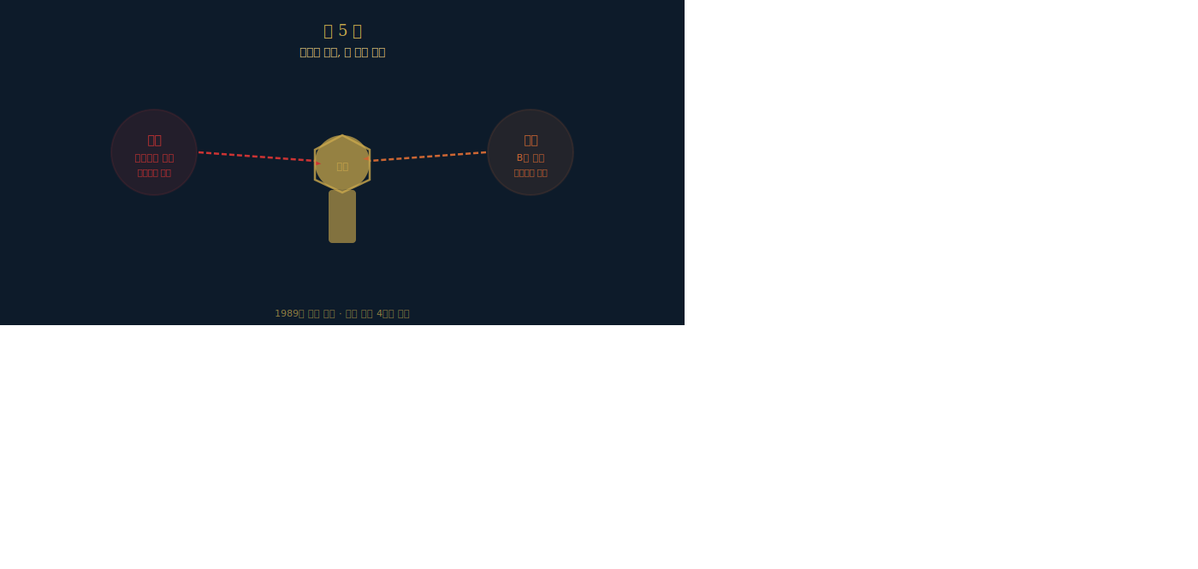
제 5 장 배반과 질병, 두 개의 전선
5-1. 1989년의 이중 재앙
성공이 막 궤도에 오를 1989년, 두 가지 재앙이 동시에 그를 덮쳤다. 첫번째 재앙은 회사의 핵심 간부였던 영업부장 김창수가 생산·개발·구매 담당까지 패키지로 끌고 나가 이름도 비슷한 세계전자라는 경쟁사를 차린 사건이다. 당시 코텍은 직원이 고작 40명 정도인데 핵심인력이 모두 하루아침에 사라진 것이다. 게다가 기술 정보, 바이어 정보, 생산 노하우를 몽땅 다 가지고 나간 것이었다. 두번째 재앙은 자신이 B형 간염으로 쓰러지는 바람에 일주일에 고작 2~3시간밖에 일을 못하는 상태가 됐다. 주변에서는 '이 회장은 오래 못 간다'는 소문도 나돌았다.
5-2. 극기훈련 같은 해외출장 여정
그렇게 힘든 상태에서도 아픈 몸을 이끌고 여직원 한 명만 데리고 유럽과 미국 출장을 다녔다. 10일 동안 8~9개국을 돌았다. 비행기 표 값을 아끼려고 열악한 숙소에 묵었고, 저가항공을 이용하며 대중교통으로 바이어를 찾아다녔다. 귀국 후 열흘간 쓰러지고, 간 수치가 올라오면 3개월 관리하고, 다시 출장을 떠나는 생활을 반복했다. 멈추지 않은 이유는 명확했다. 과거 부도를 경험했던 기억이 직원들에게 또 한 번 죄를 짓는 것은 안 된다는 오기를 낳았기 때문이다.
체력보다 더 지친 것은 마음이었다. 회사를 배신한 인력들이 같은 해외시장에서 선수까지 치며 돌아다녔기 때문이다. 더 좋은 조건, 더 유창한 영어로 바이어들에게 접근했다. 그러나 이한구에게는 그들이 가지지 못한 것이 있었다. 사업에 대한 진정성, 약속을 지키는 신뢰, 작은 것에도 성심성의껏 응하는 태도가 바로 그것이다.
그가 신뢰를 구축하는 방식은 독특했다. 일본 후지쓰 사장과 식사 중 '마쯔시타 고노스케 책을 한번 읽어보라'는 말을 들었다. '기회가 되면 보겠다'고 답하고 헤어진 지 일주일쯤 뒤, 그 사장으로부터 친필 서명이 담긴 책이 배달됐다. 이 경험이 이한구에게 큰 깨달음을 주었다.
그를 배신하고 함께 나가 경쟁사를 차렸던 김창수 팀은 이후에 어떻게 됐는가? 그들은 '세계전자'를 설립했지만 결국 부도가 났다. 김창수는 개인적으로 비즈니스보다 미국 영주권 취득이 목적이었고, 그 과정에서 사업이 제대로 이루어지지 않았기 때문이다. 하지만 이한구는 그들을 욕하기보다는 오히려 사람이 떠나가버리는 경험에서 중요한 교훈을 얻었다. 즉, 핵심인력 유출을 경험한 이후 그는 영업의 핵심역할을 단 한 사람에게 위임하지 않는 구조를 만들었다. 이는 지식과 고객 관계가 반드시 조직에 내재화되어야 한다는 크나큰 교훈이었다.
◆ 이한구의 신뢰 구축 4원칙
① 작은 약속의 완전 이행 — '지나가며 한 말도 반드시 지킨다'
② 관계 설계 선행 — '저 사람이 나에게서 얻을 것이 있는가'를 먼저 생각
③ 부탁의 절제 — 들어줄 것이 99% 확실한 것만 부탁한다
④ 위기에서의 책임 — 손해를 감수하고 약속을 지키는 것이 최고의 마케팅

제 6 장
Free Voltage와 글로벌 돌파
──────────────────────────────────────────
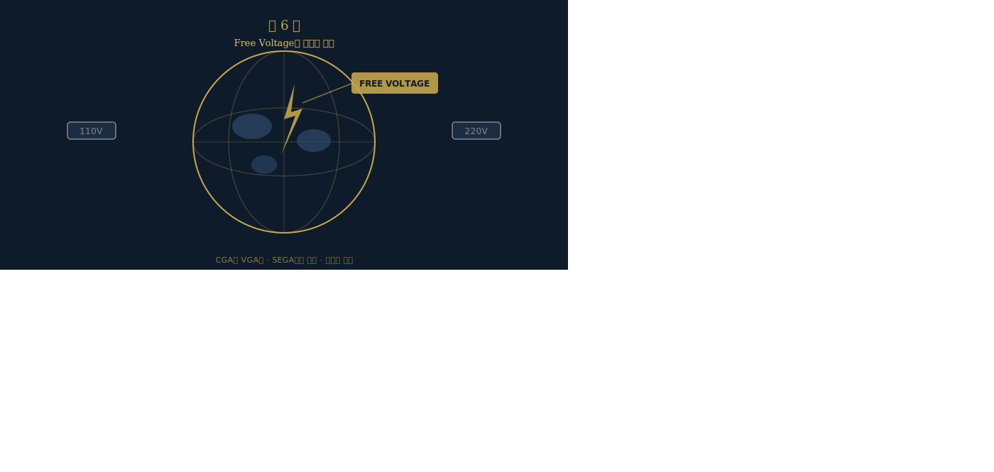
제 6 장 Free Voltage와 글로벌 돌파
6-1. 이론을 모르는 자의 혁신
코텍의 기술 혁신에는 독특한 패턴이 있다. 전문가들이 '이론적으로 불가능하다'고 하는 것을 이한구는 반복해서 해냈다. 그 이유는 역설적으로 이론을 몰랐기 때문이다. 이론을 모르면 이론의 한계에 갇히지 않는다. 목적만 명확하면, 수단은 얼마든지 찾을 수 있다. 코텍 내부에서도 엔지니어들은 새로운 도전에 번번이 반발했다. 'VGA 모니터를 CGA 브라운관으로 만드는 건 이론적으로 불가능합니다.' 이한구의 대답은 항상 같았다. '이론적으로 안 된다고? 그러면 다른 방법을 찾자.'
6-2. CGA로 VGA를 — 비상식적 혁신의 탄생
90년대 초, 컴퓨터 소프트웨어가 CGA에서 VGA 방식으로 진화했다. 이때 유럽의 게임 회사 폰월드에서 근무하는 도날드(Donald)가 코텍에 VGA 20인치 모니터를 만들어 달라고 요청했다. 당시 VGA 모니터는 일본 일류 회사가 막 내놓았고 가격이 엄청나게 비쌌다. 이한구는 삼성에서 DY와 ITC(편향 코일) 조정을 직접 수행하는 방식으로 CGA 브라운관에 VGA 화질을 구현하기로 했다. 두고전자(KDS)에서 DY 부품을 어렵게 확보하고, 삼성에서 ITC 조정을 직접 하는 방식으로 전 세계 누구도 생각하지 못한 방식의 VGA 모니터를 만들어냈다. 성공했다. 보통 모니터보다 2~3배 많은 이익을 냈다.
이것이 코텍의 경쟁 방식이었다. 정면 경쟁이 아니라 측면 우회. 기술의 정도(正道)가 아닌 새로운 길 찾기. 슘페터가 말한 '창조적 파괴'의 원형이었다. 코텍 이사 윤성훈은 이한구 회장의 이 방식을 이렇게 설명했다. '회장님께서는 창조적으로 지금보다 좀 더 좋은 방안이 없을까를 되뇌며 계속해서 융합적 관점으로 이래저래 찾아보고 하다 보니까, 작은 빛이 보이면 그 방향으로 더 열심히 달리고, 그렇게 하다 보면 시간이 좀 걸리기는 했지만 안되는 것은 아니라는 것이지요.'
코텍의 기술 혁신 목록을 보면 이 패턴이 반복된다. Free Voltage(전압 자동 조정), CGA 브라운관으로 VGA 품질 구현, Auto Color Bias 독자 개발, LCD Super PVA 카지노 적용. 하나하나가 '이론적으로 불가능하다'는 영역을 비전문가가 뚫어낸 사례들이다. 알리바바의 마윈(Jack Ma)과 이한구의 공통점을 코텍 임원들은 이렇게 정리했다. 첫째, 돈이 없었다. 둘째, 계획이 없었다. 셋째, 기술이 없었다. 이 세 가지 없음이 오히려 시장을 더 정밀하게 읽도록 만들었다.
6-3. SEGA 나까야마 사장의 예언과 대형 모니터
이 시기 코텍은 SEGA의 나까야마 사장과도 중요한 인연을 맺었다. 나까야마 사장은 코텍의 제품을 보더니 앞으로 게임 산업은 더 커질 것이고, 대형 모니터 수요가 폭발할 것이라고 예언했다. 이한구는 그 조언을 즉각 실행에 옮겼다. 일반적인 모니터가 14인치~17인치이던 시절, 코텍은 26인치, 29인치, 38인치로 대형화를 선도했다. 80년대 후반에는 29인치 및 38인치까지 적용되어 대형 모니터가 교실에도 들어가게 됐다.
이 과정에서 코텍은 수요예측이 안 되는 산업용 모니터 시장의 특성을 온몸으로 익혔다. '어떤 제품을 만들어도 forecast가 안 나와서, 만들어 놓고 1~2년 기다려야 되는' 시장이었다. 대기업은 이 불확실성을 견디지 못했다. 그러나 이한구는 불확실성을 기회로 보았다. 불확실한 곳에 대기업이 없었고, 코텍이 먼저 자리를 잡았다.

제 7 장
IGT와의 첫 접촉
──────────────────────────────────────────
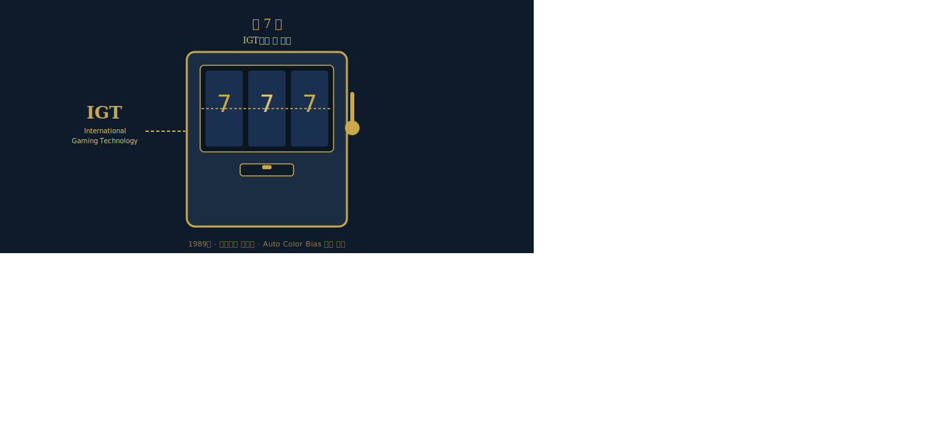
제 7 장 IGT와의 첫 접촉
7-1. 카지노 모니터 시장의 문을 두드리다
1989년, 이한구가 B형 간염과 핵심인력 이탈이라는 이중 위기를 헤쳐나가던 그 시절, 미국에서 한 사람이 찾아왔다. IGT(International Gaming Technology)의 구매담당이사 리치 뉴튼(Rich Newton). IBM 출신으로 IGT에 이직한 그는 카지노 비디오 슬롯머신에 들어가는 모니터의 가격이 너무 비싸다는 것을 알고 새로운 공급사를 찾고 있었다. 당시 카지노 비디오 슬롯머신의 핵심 기술인 'Auto Bias(색상 자동보정)' 특허를 독점 보유한 미국의 세로닉스(Ceronix)가 모니터를 1,400달러에 공급하며 폭리를 취하고 있었다. IBM 출신인 리치 뉴튼의 눈에는 껍데기도 없는 오픈 프레임 모니터가 1,400달러라는 것이 말도 안 되는 가격이었다.
대기업들은 시장이 너무 작다며 거절했다. 중소기업들은 기술을 따라가지 못했다. 삼성이 마지막으로 코텍을 추천했다. 리치 뉴튼이 코텍 송내 공장을 방문했을 때의 반응은 솔직했다. 자기는 그동안 삼성 같은 회사만 구경하다가 코텍에 와보니 기가 찼다. 그럼에도 일단 왔으니까 설명을 들었다. 이한구는 설명 내용의 대부분을 이해하지 못했다. 그러나 핵심 하나가 귀에 들어왔다.
계산이 섰다. 슬롯머신이 기계식에서 비디오 방식으로 가는 것은 시간문제였다. 앞으로 슬롯머신 시장의 전망성은 끝내준다. 지금 막 초기 단계다. 그리고 어떤 회사가 거기서 1,400달러로 폭리를 받고 있다니, 1,000달러만 받아도 대박이 나는 거였다. '계산이 딱 나온 거야!' 이한구는 이 자리에서 바로 결단했다. '하겠다.'
7-2. 1년 반의 사투: Auto Color Bias 독자 개발
Auto Bias란 무엇인가? 카지노 게임룸에는 수백, 수천 대의 모니터가 24시간 365일 켜져 있다. 브라운관은 사용 시간이 지나면 색상과 밝기가 틀어진다. 이것을 자동으로 보정하는 회로가 Auto Bias다. TV나 컴퓨터 모니터는 사람이 직접 조정하면 되지만, 수천 대가 설치된 카지노에서 일일이 조정하는 것은 불가능했다. Ceronix만이 이 특허를 가지고 있었고, 이 기술은 마스킹(masking) 처리된 칩 속에 숨겨져 있었다.
이한구는 Ceronix 모니터를 사다가 분석에 들어갔다. 상세 매뉴얼까지 포함되어 있었지만, 핵심 칩은 마스킹이 돼 있어 내부를 열 수 없었다. 이한구의 결론은 간단했다. '그러면 다른 길로 간다.' 목적은 화면 컨디션을 자동 보정하는 것. 반드시 Ceronix와 같은 방법일 필요는 없다. 개발팀 13명이 전원 반대했다. '오토바이어스의 오자도 모르는데 어떻게 하냐.' 이한구는 즉각 미국으로 날아가 Ceronix 모니터를 직접 구입해 한국으로 보냈다.
1년이 지나서 드디어 시제품이 나왔다. IGT의 테스트 프로그램에 가까스로 커트라인에 걸렸다. 6개월 더 보정 작업을 거쳐 1996년, IGT의 최종 승인을 받았다. Ceronix의 특허에 저촉되지 않는 독자 기술로. 그것도 1,100달러에. Ceronix의 1,400달러보다 21% 낮은 가격이었다.

제 8 장
100% 리콜 — 신뢰를 파는 방법
──────────────────────────────────────────
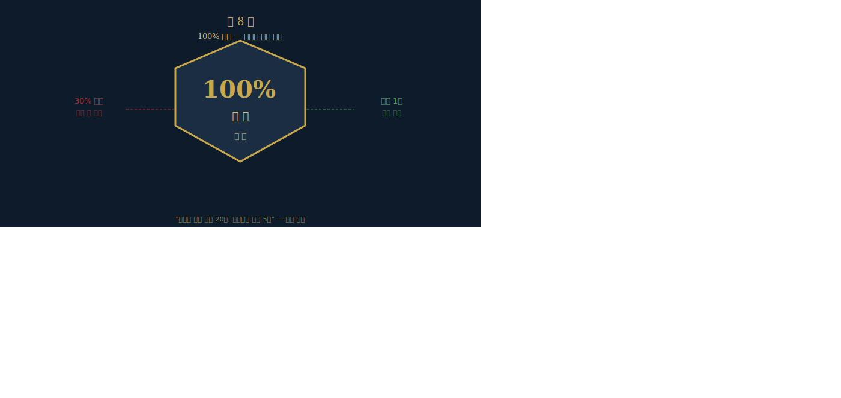
제 8 장 100% 리콜 — 신뢰를 파는 방법
7-3. 납품 30% 불량과 100% 리콜의 결단
납품 후 3~4개월이 지나자 재앙이 닥쳤다. 전 세계에 설치된 코텍 모니터의 약 30%에서 진행성 불량이 발생했다. 원인은 부품이었다. 한국 부품들은 하루 7~8시간 사용 기준으로 만들어진 것들이었다. 카지노 모니터는 365일 24시간 가동이 기본이었다. 에어컨에서 나오는 습도와 좁은 공간의 고열에도 견딜 수 있는 부품이어야 했는데, 그 기준이 전혀 반영되지 않았던 것이다. 미국뿐 아니라 유럽과 남미 등 전 세계에 나간 제품들이 모두 문제가 됐다.
리치 뉴튼이 얼굴이 시퍼렇게 된 채 한국을 방문했다. 이한구는 며칠간 고민했다. 선택지는 두 가지였다. 첫째, 부분적으로 클레임을 처리하고 협상으로 손실을 최소화한다. 둘째, 100% 전량 리콜을 선언한다. 두 번째 선택은 파산을 의미할 수 있었다. 코텍의 재무 상태를 아는 IGT도 이것을 알고 있었다. 그런데 이한구의 대답은 명확했다. '모든 자금과 인력을 동원하여 100% 리콜에 임하겠다.'
리콜을 진행하면서 이한구는 각 부품 회사들과 함께 어떤 부품에서 어떤 불량이 나는지 evidence 리포트를 만들었다. 부품 회사 사장들과 함께 '이것을 어떻게 개선할 수 있느냐'를 회의했다. 단순히 불량품을 교체하는 것이 아니라, 근본 원인을 해결하는 접근이었다. IGT의 결정은 놀라웠다. 100% 책임을 지겠다는 코텍의 결단을 높이 평가하여, 개당 25달러를 더 올려주고, 납품 비중을 20%에서 50% 이상으로 올려주었다.
워런 버핏(Warren Buffett)은 말했다. '신뢰를 쌓는 데는 20년이 걸리지만, 무너지는 데는 5분이면 된다.' 이한구는 그 20년짜리 신뢰를 위기 앞에서 단호한 결단 하나로 가속했다. 그 신뢰가 이후 40여 개 경쟁사의 진입 시도를 모두 막아내는 가장 높은 진입장벽이 됐다.

제 9 장
코스닥 상장 — 세상에 얼굴을 내밀다
──────────────────────────────────────────
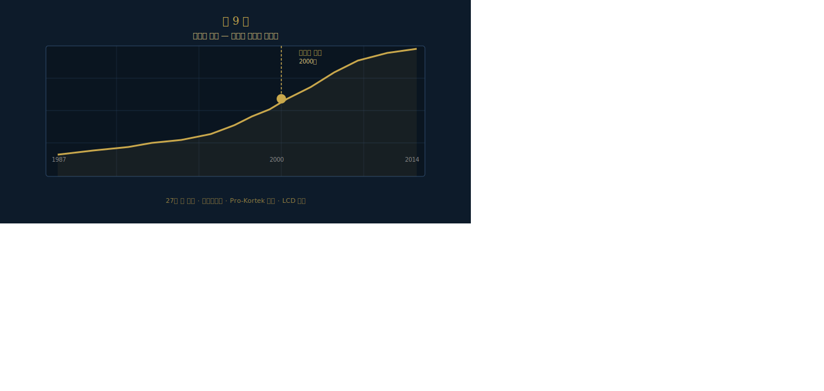
제 9 장 코스닥 상장 — 세상에 얼굴을 내밀다
8-1. 코텍 성장의 연대기
8-2. 한 우물 27년 — 헤르만 지몬의 히든 챔피언 분석
헤르만 지몬(Hermann Simon)은 저서 『히든 챔피언(Hidden Champions of the 21st Century)』에서 세계 시장 점유율 1~3위인 강소기업 2,700여 개를 분석해 세 가지 공통점을 도출했다. 집중(Focus), 글로벌화(Globalization), 깊은 고객관계(Close Customer Relationships). 코텍은 이 세 가지를 산업용 모니터 하나로 완성한 대한민국의 히든 챔피언이다.
이한구는 27년간 분산을 거부했다. 부동산 투기의 유혹도 있었고, 소프트웨어 사업으로 확장할 기회도 있었고, TV 모니터나 컴퓨터 모니터로 넓혀갈 수도 있었다. 그러나 그는 흔들리지 않았다. '최고가 될 수 있는 사업만 한 우물 파듯이 추구한다'는 철학이었다. 산업용 모니터는 중소기업에게는 기술 진입장벽이 너무 높고, 대기업에게는 시장 규모가 너무 작다. 바로 그 빈틈이 코텍의 독점적 공간이었다. 대만도, 중국도 아직 못 만드는 제품을 코텍은 27년간 연마했다.
8-3. Pro-Kortek 전략: 경쟁자가 진입하지 못하는 방어벽
코텍의 IGT에 대한 접근은 단순한 납품 관계가 아니었다. 이한구는 IGT가 모니터 기술을 자체적으로 개발하거나 다른 공급사로 전환하는 것이 사실상 불가능하도록 만들었다. 첫째, 디스플레이 기술 변화를 코텍이 먼저 제안하고 주도했다. IGT는 모니터를 직접 관리하는 인력을 두지 않아도 됐다. 모든 것을 코텍에 맡기면 됐다. 둘째, 'Pro-Kortek' 슬로건 하에 IGT 임직원들과 파트너십이 아닌 우정을 쌓았다.
그 결과, 전 세계 40여 개 기업이 IGT에 진입을 시도했지만 모두 실패했다. IGT는 예외 없이 '코텍과의 신뢰관계'를 내세워 거절했다. 기술보다 신뢰가 더 높은 진입장벽이었다. 특히 리치 뉴튼이 코텍의 영웅담을 IGT 내부에 퍼뜨린 것이 결정적이었다. '그 어려운 때 미스터 리가 해냈지 않았냐!' 이한구는 이 경험에서 'Pro-Kortek'이라는 개념을 발전시켰다. 코텍이 좋아, 코텍이 최고야라며 노래하는 사람들이 많아야 한다는 것. 가격이 싸고 품질이 좋아서 거래선을 뚫는 것은 누구나 할 수 있는 전략이다. 그러나 진정한 성공 가도를 열어가기 위해서는 남들과 차별화된 어떠한 프로그램이 있어야 한다.
8-4. LCD 전환기의 위기와 삼성·LG와의 협상
브라운관에서 LCD로 전환되는 시기에 코텍은 또 한 번 위기를 맞았다. 카지노에서는 옆에서 볼 때 색이 퍼져 보이면 안 됐다. LG는 IPS 방식, 삼성은 PVA 방식을 사용하는데 둘 다 옆에서 화면이 흐려지는 현상이 나타났다. 이한구는 삼성에 Super PVA를 만들도록 설득했다. 자신이 IGT와의 장기 계약을 보장해주겠다는 조건으로 삼성 사장단을 직접 만났다.
이렇게 삼성을 설득해서 Super PVA를 개발하게 하고, IGT에게는 아직 출시되지도 않은 제품을 내밀며 설득했다. 만일 IGT만 먼저 선점하면 다른 카지노 기업들도 따라올 수밖에 없었다. 삼성은 IGT의 보장 없이 개발에 나서야 했고, IGT는 아직 출시되지 않은 제품을 믿어야 했다. 양쪽 모두를 동시에 설득하는 이한구의 협상력이 빛을 발한 순간이었다.
이 과정에서 LG가 기존 LCD 생산을 중단시키는 사태도 발생했다. 이한구는 일본에서 9가지 핵심 부품을 개별적으로 확보하고, LG 미국공장의 딱 1개 라인에서 딱 3일 동안만 생산해달라는 협상을 성공시켰다. 상식적으로 도저히 헤쳐갈 수 없는 순간에도 최선의 노력을 쏟으면 어떤 난관도 뚫을 수 있다는 것을 직접 보여준 것이다. 2006년 초부터 매출이 크게 성장하면서 이후 코텍은 IGT의 제1 공급자가 됐다.

제 10 장
Auto Color Bias
最·知·信 경영철학 · 1% Plus의 본질
──────────────────────────────────────────
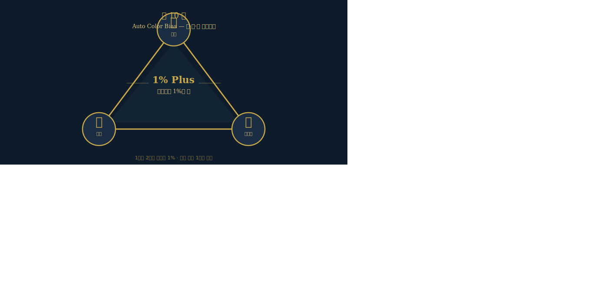
제 10 장 Auto Color Bias
9-1. 세 글자에 담긴 반평생의 지혜
코텍의 경영이념은 세 글자로 요약된다. 最(최고), 知(기술력), 信(신뢰). 이 세 글자는 이한구 회장이 수십 년의 경험에서 증류해낸 성공의 공식이다. 그러나 단순히 슬로건으로 내건 것이 아니다. 코텍 창립 4년 후, 직원들이 스스로 공감할 수 있을 때 비로소 사내에 게시했다. '먼저 실천하고, 나중에 슬로건을 내거는' 방식이었다. 그것은 이한구가 자동판매기 사업 시절 동우기업 때부터 몸으로 실천해온 철학이었다.
이한구는 이것을 그저 회사의 구호로 만든 것이 아니었다. 각 글자가 구체적인 행동 원칙과 연결되어 있었다. 最는 세계 최고를 향한 끊임없는 도전, 知는 현장에서 시장을 읽는 눈과 지식의 갱신, 信은 고객과의 약속에서 한 발짝도 물러나지 않는 신뢰의 실천이다. 그리고 여기에 이한구는 두 가지를 더한다. 人(인간 관계)과 德(사회적 베풂). 사업에서 성공한 경영자는 다음 단계에서 인간과 덕을 위한 사회적 책임을 다해야 진정으로 행복하다는 철학이다.
9-2. 最(최고): 1%의 차이가 세계를 가른다
'최고(最)'는 단순한 슬로건이 아니다. 이한구는 항상 남이 안 한 것, 대기업도 포기한 것에 뛰어들었다. 껌 자판기(국내 최초), Free Voltage 모니터(당시 삼성·LG도 안 한 것), Auto Bias(세계 유일 특허 보유사에 맞선 독자 개발), 카지노 LCD 터치스크린(독점 공급). 매 단계에서 불가능의 영역에 도전했다.
이한구의 '1% Plus' 슬로건이 바로 이 최고 정신의 실천적 표현이다. 1등과 2등의 차이는 불과 1~2% 미만이다. 남들보다 딱 그만큼만 더 잘하자. 어제보다 오늘, 이달보다 다음 달, 품질과 기술에서 1~2%씩 개선하면 된다. 마쯔시타 고노스케가 '전년보다 항상 10%만 더 잘해보자'고 강조했던 철학과 맥을 같이한다. 작지만 일관된 개선이 축적되면 경쟁자가 따라올 수 없는 격차가 만들어진다.
'최고'가 의미하는 또 하나의 차원은 정주영 회장의 '그거 너 해봤어!?'와 통한다. 이한구는 직원들에게 항상 말했다. '우리 전 직원들은 그래서 회장이 뭘 하자고 하면 갑론을박의 이론이 없었어요. 무조건 해보고, 해봤는데 안 될 경우 빨리 훌훌 털어버렸어요.' 해보기 전에 포기하지 않는 것, 그러나 해봤는데 안 되면 미련 없이 털고 새 방향을 찾는 것. 이것이 최선(最善)의 두 얼굴이다.
9-3. 知(기술력): 시장을 읽는 눈이 기술보다 희소하다
'지(知)'는 단순히 기술 지식을 말하는 것이 아니다. 이한구는 기술자가 아니다. 전자공학을 배운 적도 없다. 그러나 시장의 변화를 먼저 읽고, 기술 개발의 방향을 제시하는 능력이 탁월했다. 코텍 이사 윤성훈은 이한구 회장의 이 능력을 정확히 짚었다. '회장님께서는 돈도, 계획도, 기술도 다 없다 보니 시장을 남들보다 좀 더 정확하게 읽으려 하신거죠. 그러다 보니 대기업의 보수적인 자세와는 달리 회장님과 함께 계속 찾아내 보려는 노력이 큰 도움이 된 것 같습니다.'
이한구의 '知'는 세 가지로 구성된다. 첫째, 남이 보지 못하는 틈새를 보는 시안(市眼). 둘째, 현장에서 배우는 학습력. 엔지니어는 이론에서 막히지만 이한구는 현장에서 길을 찾았다. 셋째, 30%의 가능성에서 시작해 뛰면서 나머지를 채우는 실행력. 이 세 가지가 합쳐질 때 '知'는 살아있는 경쟁력이 된다. 알리바바의 마윈(Jack Ma)과 이한구의 공통점이 여기서 드러난다. 첫째, 돈이 없었다. 둘째, 계획이 없었다. 셋째, 기술이 없었다. 이 세 가지 없음이 오히려 시장을 더 정밀하게 읽도록 만들었다.
9-4. 信(신뢰): 가장 높은 진입장벽
'신(信)'은 코텍 경영 철학의 핵심이자, 그 어떤 기술적 경쟁우위보다 강력한 자산이다. 이한구는 신뢰를 두 가지 차원으로 설명한다. 첫째, 약속을 지키는 신뢰. 작은 약속도 예외가 없다. 둘째, 상대방이 나에게 얻을 것이 있는 관계 유지. 이한구는 이렇게 말한다. '내가 저 사람에게 무엇을 얻을 수 있는 게 무엇인지 생각하는 것보다 저 사람이 나에게 무엇을 얻을 수 있는지 생각을 해보고, 아무리 생각을 해봐도 저 사람이 나에게 얻을 게 없다면 내가 포기를 해야 됩니다.'
이한구가 신뢰를 쌓는 방법은 구체적이고 체계적이었다. 바이어들이 공항에 도착하면 그 전체 일정을 1시간, 30분 단위로 잘라서 스케줄을 만들어 줬다. 그 사람들이 한국에 와서 모든 스케줄을 가장 심플하고, 가장 편하고, 빠르게 목적을 달성할 수 있도록. 사소한 약속도 반드시 지켰다. 지나가며 한 약속도 예외가 없었다. 코텍에는 '3금 정책'도 있었다. 사내에서 종교, 정치, 학연·지연 이야기를 금지한 것이다. 이 세 가지는 어떤 조직에서나 합의가 되지 않아 갈등을 일으키는 주제다. 이한구는 이것을 사전에 차단함으로써 조직 내 신뢰의 기반을 만들었다.
코텍의 3금 정책은 면접 때부터 공지됐다. 이한구가 직접 면접자에게 이야기했다. '종교를 갖지 말라는 것도 아니고 회사 내에서 이야기하지 말라는 것이니 불만이 없죠.' 그 결과 일요일 행사에 종교를 이유로 빠지는 직원이 없었다. 지연도 학연도 표시 자체를 하지 않았다. 지원서에 본적이나 중고등학교 항목 자체를 없앴다. 신기할 정도로 위 사항은 지켜졌고, 이것이 코텍의 조직 신뢰의 기반이 됐다.
9-5. 이나모리 가즈오의 방정식과 코텍
일본 교세라의 창업자 이나모리 가즈오(稲盛和夫)는 '인생·일의 결과 = 사고방식 × 열정 × 능력'이라는 공식을 제시했다. 이 공식에서 사고방식이 마이너스이면 열정과 능력이 아무리 높아도 결과는 마이너스가 된다. 이나모리는 이것이 왜 재능 있고 열심히 일하는 사람들이 실패하는지를 설명한다고 했다. 이한구의 最·知·信은 이 공식의 한국적 구현이다.
이한구에게 사고방식(最)은 세계 최고를 향한 집념이다. 열정(知)은 30%의 확신으로 즉각 실행하는 추진력이다. 능력(信)은 신뢰와 기술력의 축적이다. 그러나 이한구의 방정식에는 이나모리의 것보다 두 가지가 더 있다. 人과 德. 성공한 후에 그 성공을 어떻게 쓸 것인가의 문제다. 이나모리 역시 만년에 일본항공(JAL)을 재건하면서 덕(德)의 경영을 실천했다. 이한구와 이나모리, 두 사람 모두 최종적으로 '사람'과 '베풂'에서 경영의 완성을 찾았다.

제 13·14 장
인사철학 · 조직문화
사람이 전략이다
──────────────────────────────────────────
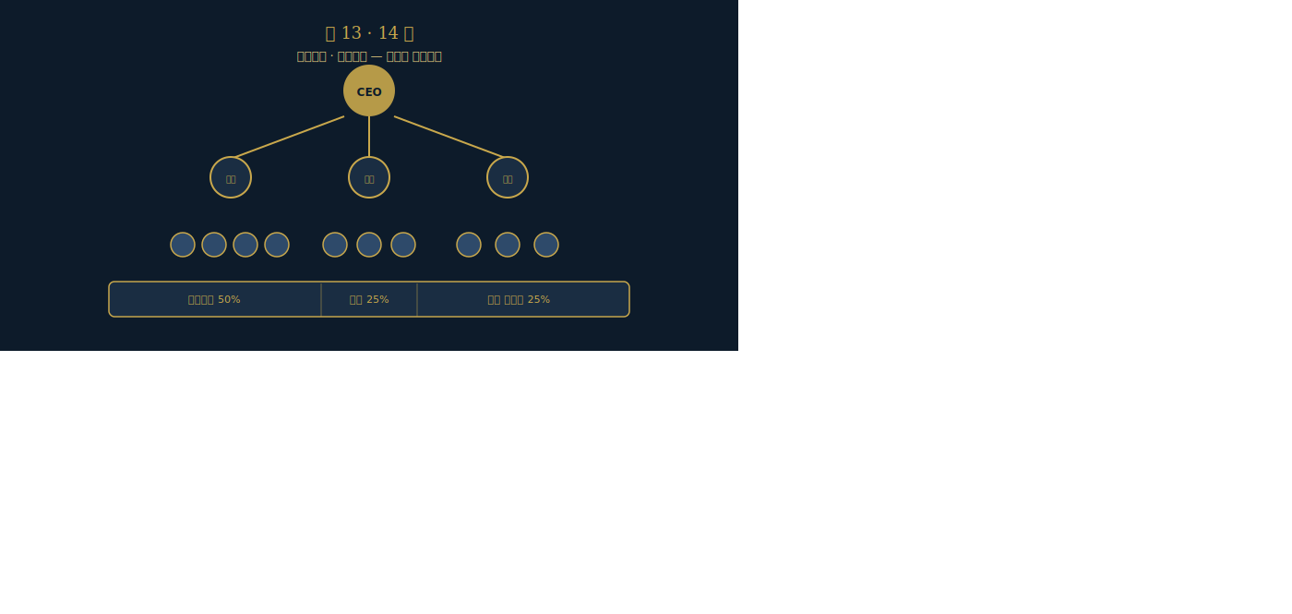
제 13·14 장 인사철학 · 조직문화
10-1. 내부 고객이 먼저다: 코텍의 선진 인사 제도
코텍이 세계 1위를 유지할 수 있었던 비결 중 하나는 외부 고객뿐 아니라 내부 고객, 즉 직원을 진정으로 존중하는 문화에 있었다. 이한구는 종업원의 만족이 외부 고객에 대한 만족을 유도하는 초석이라고 믿었다.
2004년 전국적으로 도입된 주5일 근무제를 코텍은 그보다 훨씬 앞선 1990년대에 이미 실시했다. 격주 휴무제로 시작해서 생산성을 비교해보니 오히려 효과가 높게 나타났기 때문이다. 1997년에는 성과에 따른 연봉제를 도입했다. 부장급이 임원보다 더 많은 연봉을 받을 수 있는 구조. 이를 위해 이한구는 매년 노동부에서 발간하는 연감을 기준으로 직종별·업종별·지역별 급여 데이터를 조사하고, 그것을 직원들과 공유했다. '무턱대고 우리 회사가 좋다 나쁘다 궁시렁거릴 수 없게 된다'는 효과였다.
직원 복지도 남달랐다. 식사 복지가 대표적이다. '먹기 위해서 일을 한다잖아. 그래서 나는 근처 괜찮은 식당에 돈을 넣어두고 직원들에게 점심 한 끼 먹도록 했다.' 좋은 식당에서 잘 먹으면 사람들은 자기가 존중받는다는 생각을 한다. 창립 20주년에는 전 직원을 금강산 관광, 25주년에는 전세기 2대로 마카오 관광을 보냈다. 마카오에서는 제일 좋은 호텔, 제일 폼 나는 식당, 그리고 전 직원에게 300달러씩 주며 카지노를 경험하게 했다.
◆ 코텍의 이익 배분 원칙
유보이익 50%: 재투자 및 미래 준비
주주 배당 25%: 2001년 25원→매년 25원씩 증액, 단 한 번도 미루지 않음
직원 성과급 25%: 성과 달성도에 따른 공정한 배분
→ '내부 고객이 왕이다'라는 철학의 수치적 표현
10-2. 성과관리 시스템: 군대 행정처럼 단순하게
이한구는 성과관리 시스템을 만들면서 한 가지 원칙을 고집했다. '대한민국에서 행정시스템이 제일 잘 돼있는 곳이 군대'라는 인식 하에, '쉽게 이해하고 사용할 수 있도록, 누구나 쉽게 이해가 가는 방식으로' 만들었다. 책도 읽고, 전문가를 초빙해서 세미나 및 근무를 시켜보기도 하고, 컨설팅 도구도 도입해봤지만 다 소용 없었다. 이유는 모두 다 너무 복잡하게 짜여있다는 것이었다.
결국 이한구가 찾아낸 방법은 간단했다. 각 부서별 항목별 성과를 전년도와 비교하고, 전국 동종업계·동종규모 대비 코텍의 위치를 공유했다. 목표 설정은 대리급 이상 직원들이 스스로 하게 하고, 실행 계획도 본인들 스스로 짜고, 성과 평가도 스스로 하게끔 했다. '스스로 결정한 것에는 주인의식이 생긴다'는 철학이었다. 약 10년 만에 성과보상시스템이 정착됐다.
또한 이한구는 성과급 미달 부서라도 봉급은 깎지 않았다. '성과급을 주지 않는 경우는 있어도 봉급에서 줄이지는 않는다'는 원칙이었다. '봉급쟁이들은 봉급에 매우 민감하니까요. 이렇게 되면 서로 간에 좋지 않아요.' 이 원칙이 27년간 노사분규가 단 한 번도 없었던 기반이 됐다.
10-3. 30% 확신의 법칙과 의사결정 원칙
이한구의 의사결정 철학은 독특하다. '30%의 가능성만 확인되면 시작하고, 뛰면서 나머지 70%를 채운다.' 코텍 임원의 설명이 더 정확하다. 회장님의 30%는 일반 직원들의 95%에 해당한다. 이미 수십 번의 현장 검증과 시장 분석이 완료된 뒤의 30%다. 게다가 '마지막 1~2%에 따라 되고 안 되는 것이 결정된다'는 사실을 알기에, 100%가 될 때까지 기다리지 않는다.
이한구의 의사결정 과정에는 다섯 단계가 있다. 첫째, 문제 인식. 둘째, 분석. 셋째, 해결책 마련. 넷째, 실행. 다섯째, 평가. 그는 항상 이 순서로 물어보고 이 프로세스에 답할 수 있어야 실행에 옮겼다. 특히 '실행력'을 가장 중시했다. '대부분의 사람들이 작은 일일수록 실행력이 떨어지기 시작해요. 난 그러지 말라는 거야. 그 작은 일부터 해내야 큰일도 해낼 수 있다.'
10-4. 조직 문화의 비밀: 주인의식과 투명성
이한구가 직원들에게 가장 강조한 것은 '주인의식'이었다. 충성도(loyalty)와 주인의식은 다르다. 충성도는 외부에서 요구되는 것이지만, 주인의식은 자발적으로 스스로 알아서 하는 것이다. 이한구는 '샐러리맨에게 내가 정말 바라는 것은 충성도보다 주인의식'이라고 강조했다. '비가 많이 오는 날이면 새벽에 와서 공장을 둘러보는 직원에게 당연히 CEO 입장에서 신뢰와 믿음이 강하게 주어지게 마련이지요.'
의사소통과 관련해서는 투명성을 최우선으로 했다. '모든 사람들이 똑같은 level의 정보를 공유하고 있었기 때문에 어떠한 사안에 대해서 좋은지 나쁜지는 효율만 따지지, 맞는지 틀렸는지에 대한 argue는 없었어요.' 정보 공유가 갈등을 예방하는 가장 효과적인 방법이었다. 유능한 관리자란 바로 관리자 또는 직원 하나 빠지더라도 조직이 돌아가는 데 전혀 차질이 생기지 않도록 해놓은 것이다.
또한 이한구는 큰일이 터졌을 때와 작은 일이 터졌을 때의 대응 방식이 달랐다. 큰일이 터지면 Cool해진다. 작은 일에는 엄격하게 야단친다. '작은 일들은 네가 충분히 사전에 네 능력으로 개선 또는 예방할 수 있었던 것이므로 이에 대해서는 아주 엄격하게 야단치지만, 큰일은 내가 감정적으로 대하면 손해야. 이것을 처리할 때 손실을 최소화할 수 있는 방법이 뭐냐, 빨리 처리할 수 있는 방법은 뭐냐, 전화위복으로 삼을 수 있는 것은 뭐냐.' 이 세 가지를 늘 생각했다.
10-5. KIKO 230억 사건: 위기 관리의 교과서
2008년 금융위기 당시, 코텍은 KIKO(Knock-In Knock-Out) 통화옵션 계약으로 약 230억원의 손실을 입었다. 수출 기업으로서 환율 헤지 목적으로 가입했지만, 예상치 못한 달러 강세로 큰 손실이 발생했다. 당시 수많은 기업이 KIKO로 파산했다. 코텍은 어떻게 이 위기를 넘겼는가.
이한구는 이 상황에서 극도로 냉정해졌다. 당장 가능한 모든 자산을 동원해 손실을 최소화하는 데 집중했다. 직원들을 나무라지 않았다. 책임 추궁보다 해결에 집중했다. 결국 230억 중 70억 정도는 보상받을 수 있었다. 남은 손실은 그간의 축적된 이익으로 감당했다. 무차입 경영과 흑자 유지의 원칙이 이 위기에서 코텍을 지켜냈다.
이한구는 이 경험에서 또 하나의 원칙을 확인했다. '큰일이 터졌을 때 내가 감정적으로 대하는 것이 얼마나 불필요하고 잘못된 것인지를 경험으로 배운거야.' CEO의 감정 조절 능력, 특히 위기에서의 냉정함이 조직 전체의 안정을 만든다는 것이었다.

제 15 장
승계의 철학
기업은 기업의 것이다
──────────────────────────────────────────
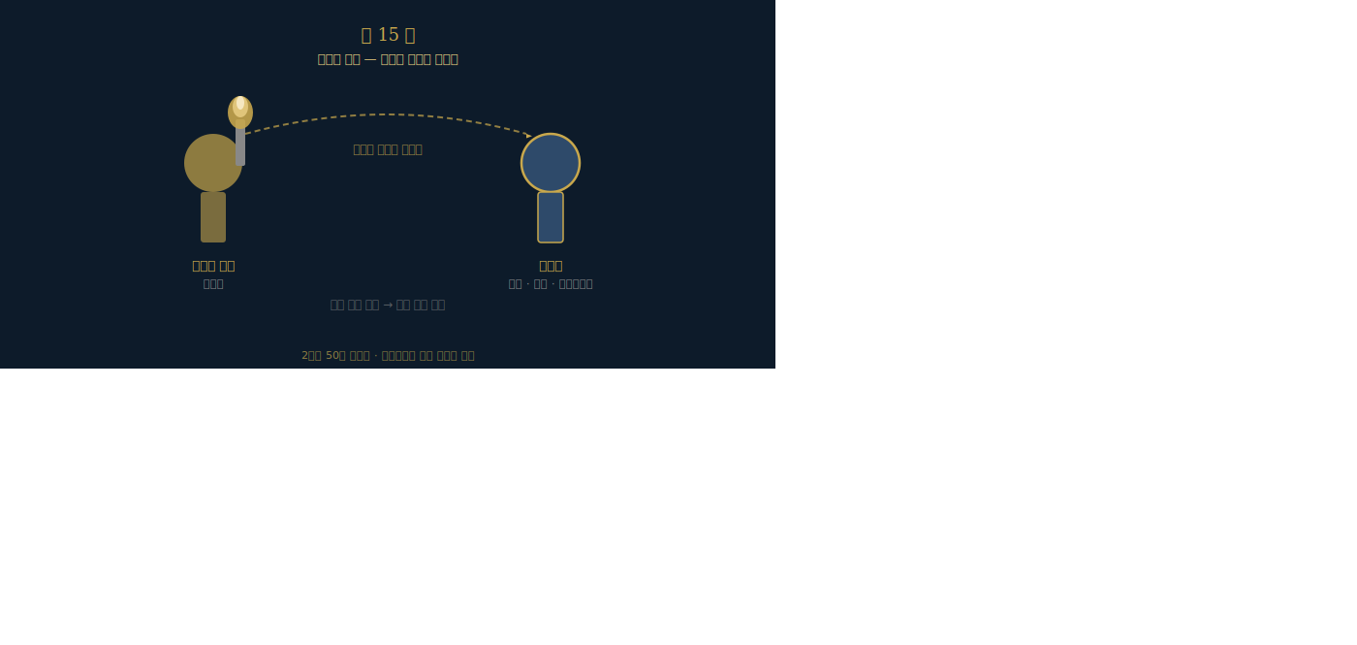
제 15 장 승계의 철학
11-1. 코스닥 상장 이후의 고민: 지속성장의 문제
2000년 코스닥 상장 이후, 코텍은 개인의 기업이 아닌 사회의 구성체가 됐다. 주주, 직원, 거래처 모두에게 책임을 져야 하는 공적 존재가 된 것이다. 이한구의 고민도 깊어졌다. '기업은 영속체(going concern)라고 하지만 실제로 창업가보다 단명하는 기업이 대부분이다. 그래서 지혜로운 경영자는 물러날 시점부터 고려하며 하루하루를 알차게 보내지만, 어리석은 경영자는 그 타이밍을 놓치기 십상이다.'
이한구가 생각한 승계의 시점도 명확했다. '내가 잘 나갈 때 해줘야겠구나.' 쇠퇴 후 어쩔 수 없이 물러나는 것이 아니라, 가장 좋은 상태에서 다음 세대에게 넘겨주는 것. 이것이 창업가의 마지막 책임이라고 생각했다. 코스닥 상장 성공 이후, 이한구는 본격적으로 승계 문제를 고민하기 시작했다.
11-2. 혈연 승계의 거부: 왕조시대의 유산에 도전하다
이한구의 이 질문은 한국 재계의 관행에 정면으로 도전하는 것이었다. 한국의 30대 재벌그룹 대부분이 탈세와 탈법을 통해서라도 2세, 3세에게 경영권을 승계해 왔다. 이한구는 이것이 기업의 사회적 책임을 저버리는 행위라고 명확히 말했다. SK그룹 최종현 회장의 사례가 이한구의 논지를 뒷받침한다. 최종현 회장은 생전에 자식보다 전문경영자에게 그룹을 맡길 것을 강조했다. 그러면서도 유학 중이던 최태원, 최재원 두 형제에게 경영학 강의를 시키며 '경영이 무엇인지를 알아야만 전문경영자의 소중함을 이해할 수 있다'는 지혜를 남겼다.
이한구의 결론은 더 명확했다. '기업은 결코 가족과 친지들에게 물려주는 것이 아니다. 기업의, 기업에 의한, 기업을 위한 경영권 승계가 이루어져야 한다.' 이것이 코텍 M&A 승계의 철학적 기반이었다. 기업을 자식에게 물려주는 것은 기업의 논리가 아니라 가족의 논리다. 기업은 주주, 직원, 거래처, 지역 사회 모두의 것이다.
11-3. 전문경영인 영입의 실패와 교훈
이한구는 먼저 삼성전자 디스플레이 부문 전무를 사장으로 영입했다. 1년이 지나 결과는 코텍 역사상 처음으로 경영 성과가 후퇴했다. 기술 전문가가 최고경영자의 자리가 요구하는 모든 분야를 종합적으로, 전략적으로 보지 못했기 때문이었다. 이 실패는 중요한 교훈을 남겼다. 최고경영자의 자리는 단순한 전문 분야의 확장이 아니다. 기술, 영업, 조직 관리, 재무, 고객 관계, 파트너십 등을 동시에 보는 '통합의 자리'다.
텍사스에어의 로렌초(Frank Lorenzo) 회장 사례도 같은 교훈을 준다. M&A의 귀재로 이름을 날렸지만, 콘티넨탈, 이스턴, 프론티어, 피플 익스프레스 등을 인수합병하면서 결국 파산했다. '동일한 전략이 상이한 상황에 항상 성공적으로 적용될 수 없다', '금융의 귀재가 바로 경영의 귀재는 아니다'라는 교훈을 남겼다. 이한구는 결론을 내렸다. 자식이나 임직원 중에서 후계자를 선임하는 방식, 외부로부터 전문가를 영입하는 방식 모두 코텍에는 맞지 않는다.
11-4. 2년간 50명의 인터뷰: 후계자의 기준
이한구는 2년간 50여 명을 만났다. 벤처 경영자부터 대기업 임원까지 다양한 인물들이었다. 인터뷰의 핵심 내용은 단순했다. 코텍의 성장전략을 제시해보라는 것이었다. 평가 기준도 두 가지뿐이었다. 첫째, '이 사람이라면 주주나 임직원들도 코텍을 잘 이끌 것으로 기대할 것이다'라는 직관. 둘째, 코텍의 성장전략을 얼마나 구체적이고 실현 가능하게 제시하는가.
이 두 기준으로 50명을 평가했을 때, 절반 이상이 산업용 디스플레이에 대한 전문성 부족으로 탈락했다. 남은 대부분도 성장전략의 구체성과 실현성이 부족했다. 그렇게 2년이 흘렀다. 이한구는 지쳐가고 있었다. 코텍이 언제까지나 이 상태로 있을 수는 없었다. 그때 아이디스 홀딩스 산하 아이앤아이의 김영달 사장이 나타났다.

제 16 장
김영달과의 M&A — 완벽한 승계
──────────────────────────────────────────
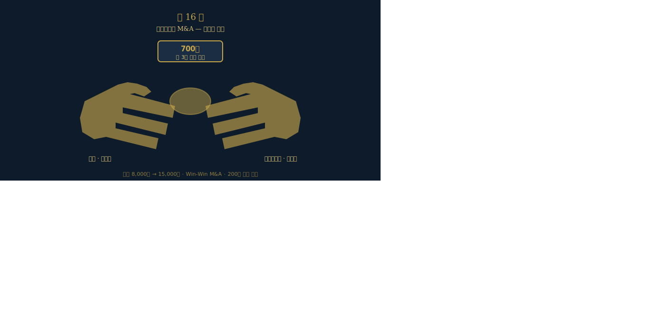
제 16 장 김영달과의 M&A — 완벽한 승계
12-1. 단 3분 만에 결정된 운명
50여 명의 후보 중 단 3분 만에 이한구의 마음을 결정하게 한 인물이 있었다. 아이디스 홀딩스 산하 아이앤아이의 김영달 사장. KAIST 전산학 박사 출신, 1968년생. 디지털 CCTV 분야 세계 1위 기업 아이디스를 이끈 젊은 CEO. 소니, GE, 하니웰, 삼성전자도 아이디스의 CCTV를 사용했다. 이한구가 김영달을 선택한 이유는 세 가지였다.
첫째, 세계 1위 강소기업을 이미 만들어본 창업가. '작지만 강한' DNA를 공유했다. 둘째, 하드웨어·제조업에 대한 신념. 주변이 소프트웨어·게임으로 가는 시대에 제조업을 선택한 철학. 셋째, 3년간 1,000개 기업을 분석해 코텍이 최고라는 결론을 내렸다는 것. 코텍을 진심으로 원했다. 이것은 단순한 M&A가 아니라, 코텍의 미션과 가치를 진심으로 이해하고 이어받으려는 사람을 찾는 과정이었다.
12-2. '얼마면 되겠습니까?' — 3분의 협상
협상은 단순했다. 이한구의 질문. '얼마면 되겠습니까?' 김영달의 대답. '한 700억 정도면 좋겠습니다.' 이한구의 응답. 'O.K. 좋습니다.' 단 3분. 이것이 전부였다. 이한구가 협상에서 가격 자체를 크게 중시하지 않은 이유는 명확했다. '나중에라도 서로 고맙다는 생각을 유지할 수 있는 수준이 바로 최적가다.' 단기 이익을 극대화하는 협상이 아니라, 장기 신뢰를 기반으로 한 협상이었다.
이한구는 협상에서 '감추고 밀고 당기는 제스처'를 하지 않았다. 솔직함이 어떤 협상 전략보다 강하다는 것이 그의 철학이었다. 이것은 비즈니스 협상 이론에서 말하는 'BATNA(Best Alternative to Negotiated Agreement)' 개념을 초월한다. 이한구에게 협상은 단순한 가격 게임이 아니라, 서로에게 평생 고마운 관계를 만드는 행위였다.
12-3. 200억 담보의 역발상: 투명성이 신뢰를 만든다
실사 과정에서 이한구는 역발상을 제시했다. '200억원을 담보로 낼 테니 3개월간 직접 운영해보고 재무제표에 차이가 있으면 공제하라.' 이것은 이한구 스스로가 코텍의 투명성에 대한 절대적 자신감이 있었기 때문에 가능한 제안이었다. 이한구는 '누가 보던 안보던 늘 투명하게 해왔고 부실의 싹을 다 주의해왔으니 자신 있었다'고 말했다.
3개월 후 김영달 팀에서 200억에서 마이너스된 것이 하나도 없이 그대로 200억을 돌려줬다. 27년의 무차입 흑자 경영이 숫자로 증명된 순간이었다. 그러나 처음 실사 때는 이한구와 김영달 양측 모두 아무도 해보지 않은 M&A라 어려움도 있었다. IGT 관련 AR(Accounts Receivable) 문제로 1차 딜은 무효가 됐다. 그러나 코텍이 더 잘되니까 김영달 사장이 다시 찾아왔고, 그때부터 본격적으로 진도가 나갔다.
12-4. Win-Win M&A: 모두가 고맙다고 한 승계
M&A 이후 코텍의 주가는 8,000원대에서 15,000원대로 상승했다. 직원, 거래처, 주주 모두 'Win-Win'이라 극찬했다. 한국 기업 승계의 역사에서 가장 아름다운 사례 중 하나로 기록됐다. 이한구는 코텍 주식을 단 1주도 남기지 않고 모두 정리했다. 공식 자문 조건도 모두 철회했다.
이한구가 회의에서 문제점을 발견해도, 김영달 사장이 실행하는 것으로 알려지도록 단둘이 만나 조언했다. '한 조직에 두 개의 태양이 있으면 될 일도 안 된다'는 평소의 지론을 실천했다. 직원들에게는 딱 한 마디를 남겼다. '1년 동안은 신임 사장의 전략과 지시를 무조건 따라달라.' 손자병법 구변(九變) 편의 '군왕은 훌륭한 장수를 선발하여 그에게 간섭하지 않고 권한을 부여해 주면 필승전략이 된다'를 그대로 실천했다.
김영달 사장은 코텍을 인수한 뒤 이렇게 말했다. '회장님이 해오신 길을 보니까 자기는 너무 쉽게 돈을 벌었다고 해요. 자신은 아이디어 하나로 CCTV 등을 개발한 건데라고 말이에요.' 코텍의 가장 큰 약점인 기술력 보완을 위해 R&D 인력을 2~3배 늘렸다. 코텍의 시스템을 자기네 회사에도 접목시켰다. 이한구의 마지막 선물은 단지 회사가 아니라, 그 회사를 만든 철학과 시스템이었다.

에필로그
SER-M으로 보는 이한구 경영학
──────────────────────────────────────────
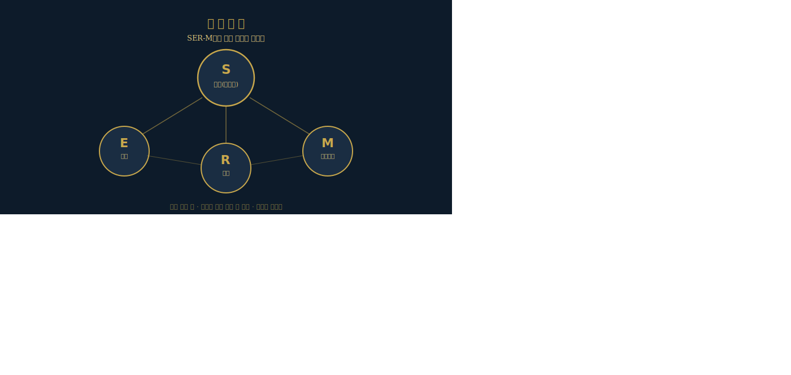
에필로그 SER-M으로 보는 이한구 경영학
인생을 발로 걸어 다닌 사람의 행복론
경영학자로서 나는 이한구 회장의 삶에서 가장 감동받은 부분이 성공이 아니라 '내려놓음'이었다는 사실을 고백해야겠다. 많은 창업가들이 자신의 기업을 손에서 놓지 못한다. 자신과 기업을 동일시하기 때문이다. 기업이 사라지면 자신도 사라지는 것 같은 두려움. 그러나 이한구는 달랐다. 코텍을 넘긴 뒤 그는 마치 해방된 것처럼 홀가분하게 다음 삶을 설계했다. 그러한 삶의 설계는 2014년 9월 23일자 전자신문에 잘 나타나 있는데, 기사 그대로 살펴보자.
“예전부터 돈은 만 60세까지만 벌기로 계획했어요. ‘그 이후에 내가 하고 싶은 걸 하자’가 사업을 하는 목적이었죠. 10년 전부터 차근차근 준비했어요. 은퇴하고 3년 간 하고 싶은 일만 하기로 했는데 이제 9개월 정도 남았습니다.”
이한구 코텍 회장(66)은 산업용 모니터 제조기업 세주전자를 창업해 27년간 회사를 글로벌 강소기업으로 키운 벤처 1세대다. 2000년 벤처기업대상을 시작으로 2006년 은탑산업훈장, 2009년 벤처 1000억 달성 기업상, 2010년 1억불 수출탑 등 화려한 금자탑을 쌓았다. 이 회장이 은퇴를 결심한 계기는 평생 번 돈을 유익하게 쓰고 싶어서다. 사업으로 바빠 어쩔 수 없이 소홀했던 가족과 시간을 보내고 싶은 마음도 컸다. 무엇보다 자신이 원하는 새로운 일을 하고 싶었다.
이 회장은 자신이 일군 부와 경험을 사회에 돌려주기 위한 준비에 한창이다. 성장 환경이 어려운 어린이와 질병으로 고통받는 이들을 위한 기부 활동도 열심이다. ‘이한구 장학회’를 만들어 가능성 있는 고등학생도 지원한다. 이 회장은 “장학회 출신이 긴밀히 교류해 대학과 사회에 함께 나가고 다시 후배를 지원하는 선순환 모델을 만들고 싶다”며 “10년만 꾸준히 하면 충분히 가능할 거라고 본다”고 말했다.
성공한 선배 창업가의 노하우도 전할 계획이다. 그는 “현재 국가 지원이 자금에 치우쳐 있는데 돈 말고도 중요한 것이 많다”며 “창업을 하며 쌓은 다양한 경험을 후배에게 전할 것”이라고 말했다. 청년뿐 아니라 새로운 인생설계가 필요한 장년층 지원도 준비 중이다. 장년층이 은퇴 후 새로운 일자리가 없는 이유는 짧은 산업화 때문으로 국가적으로도 장년 은퇴자를 위한 프로그램이 없다는 판단이다. 은퇴 후 3년의 휴식을 마칠 내년 6월 이후에는 이보다 더욱 많은 활동으로 새로운 삶을 시작할 예정이다.
이 회장은 IT업계 경험이 은퇴 후 삶에 큰 도움이 된다고 설명했다. 그는 “대한민국 대표 산업 IT출신이라는 사실만으로 다른 업종 출신보다 존경과 인정을 받는다”며 “IT업계는 인맥이 좁아 현역 시절 평가가 은퇴 후에도 영향을 미치기 때문에 은퇴 전 평판 관리에 신경을 써야 한다”고 조언했다. 이어 “은퇴는 젊어서 일에 매진한 성과를 바탕으로 새로운 삶을 계획하고 다시 시작을 하는 출발점”이라며 “젊어서 창업할 때나 신입사원 시절 못지않은 열정과 패기가 필요하다”고 덧붙였다.
이한구는 인생의 여정을 다섯 가지 이동 수단으로 비유했다. 비행기로 단번에 목적지에 도달하는 삶(재벌 2세), 기차나 자동차로 어느 정도 목적지를 자기가 결정하는 삶(전문직), 자전거로 쉬엄쉬엄 건강하게 여행하는 삶(평범한 직장인), 그리고 발로 걷고 뛰는 삶(이한구 자신). 그는 가장 느린 방법으로 인생을 여행했지만, 그 과정에서 가장 많은 것을 보고 경험했다고 자부한다.
이나모리 가즈오(稲盛和夫)는 왜 일하는가를 물으며 이렇게 답했다. '인생·일의 결과 = 사고방식 × 열정 × 능력.' 이한구의 삶이 이 공식의 살아있는 증명이다. 사고방식은 세계 최고를 향한 집념(最), 열정은 30%의 확신으로 즉각 실행하는 추진력(知), 능력은 신뢰와 기술력의 축적(信)이었다. 그리고 그 모든 것이 완성됐을 때, 이한구는 비로소 비울 수 있었다. 비워야 다시 채울 수 있다.
버진그룹의 리처드 브랜슨(Richard Branson)은 말했다. '더 많은 돈이나 더 큰 사무실이 아니라, 내가 좋아하는 일을 하면서 그것이 세상을 더 좋게 만드는 데 기여한다고 느낄 때 진짜 성공이다.' 이한구가 꿈꾸는 제2의 삶이 바로 그것이다. 사업의 무게 때문에 그동안 부족했던 사람들과의 관계를 돈독히 하고, 사회에 덕을 베풀면서, 정말 본인이 원하고 좋아하는 일을 해보는 것.
30대 창업가인 당신에게 이 책이 말하고자 하는 것은 단 하나다. 이한구는 당신보다 가진 것이 훨씬 적었다. 학력도, 자본도, 기술도, 배경도. 그럼에도 그는 해냈다. 대기업도 포기한 시장에서 세계 1위를 만들었다. 그것이 가능했던 이유는 특별한 재능이 아니었다. 결핍을 원동력으로 삼는 태도, 실패에서 원칙을 추출하는 지혜, 신뢰를 가장 귀한 자산으로 여기는 철학이었다.
이제 당신의 차례다. 공중전화 앞에서 멈추었던 청년처럼, 당신도 지금 이 순간 지나치고 있는 불편함 속에 당신의 사업이 숨어 있을 수 있다.

창업가를 위한 핵심 원칙
──────────────────────────────────────────
[01] 30%의 확신이면 충분하다
100%를 기다리면 시작조차 못한다. 뛰어들어라. 뛰면서 나머지 70%를 채우는 것이 진짜 창업이다. 이한구는 껌 자판기도, 모니터 사업도, Auto Bias 개발도 모두 그렇게 시작했다. 완벽한 계획보다 빠른 실행이 더 많은 정보를 제공한다. 오늘날 실리콘밸리에서 말하는 MVP(최소 기능 제품)의 정신을 이한구는 50년 전에 이미 실천했다.
▶ 실천법: 지금 당장 프로토타입 하나를 만들어라. 완벽하지 않아도 된다. 고객에게 보여주고 피드백을 받는 것이 먼저다.
[02] 이길 수 없는 싸움은 시작하지 마라
도전을 두려워하지 않되, 반드시 이길 싸움만 골라서 전력을 다하라. 감정적 싸움도 포함이다. 이한구는 삼성과의 직접 대결에서 이긴 후에도 국내 몸싸움 대신 해외로 눈을 돌렸다. 이기는 것보다 이길 수 있는 싸움을 선택하는 것이 더 중요하다.
▶ 실천법: 경쟁사와의 정면 승부보다 그들이 없는 틈새를 찾아라. 대기업이 관심 없는 작은 시장이 당신의 전쟁터다.
[03] 작은 약속이 큰 신뢰를 만든다
계약서보다 약속을 지키는 습관이 더 강하다. 지나가며 한 말도 예외 없이 지켜라. 이한구는 일본 후지쓰 사장과의 식사 중 나눈 말 한마디가 평생의 신뢰로 이어진 경험을 했다. 신뢰는 큰 결단 하나가 아니라 작은 약속들의 합산이다.
▶ 실천법: 오늘 약속한 것을 내일까지 반드시 이행하라. 메모해두고, 잊지 않겠다는 시스템을 만들어라.
[04] 남이 '안 된다'고 할 때 귀가 열려야 한다
'불가능하다'는 말이 들릴 때 사업의 기회가 있다. 대기업도 포기한 산업용 모니터, 아무도 개발 못했던 Auto Bias, 이한구는 항상 그 불가능에서 출발했다. 엔지니어들이 '이론적으로 안 된다'고 할 때, 이한구는 '이론이 아닌 다른 방법을 찾자'고 했다.
▶ 실천법: 경쟁사가 없는 이유를 두 가지로 분석하라. 정말 시장이 없어서인지, 아니면 아무도 해보지 않아서인지.
[05] 기술보다 시장을 먼저 읽어라
최고의 기술이 없어도 된다. 시장을 정확히 읽는 눈이 기술보다 희소하다. 이한구는 전자공학을 몰랐지만, 게임 모니터 시장, 카지노 시장, 파키스탄 시장을 먼저 읽었다. 기술은 시장을 읽은 후에 찾으면 된다.
▶ 실천법: 매달 한 번 잠재 고객 10명을 직접 만나라. 그들이 무엇에 불편을 느끼는지 들어라.
[06] 부도는 가장 큰 죄악이다
직원과 그 가족의 생계를 무너뜨리는 것이 경영자의 가장 큰 죄악이다. 무차입 원칙과 내실 경영을 지켜라. 코텍이 27년간 한 번도 적자를 내지 않은 것은 이 원칙 하나에서 나왔다. 화려한 성장보다 지속가능한 흑자를 추구하라.
▶ 실천법: 매월 현금 흐름을 직접 점검하라. 3개월 후 현금 상황을 예측하고, 비상금 통장을 별도로 관리하라.
[07] 위기에서 신뢰를 선택하라
단기 손해를 감수하는 신뢰 투자가 장기 경쟁우위가 된다. IGT 100% 리콜이 코텍을 세계 1위로 만든 진짜 이유다. 신뢰는 기술보다 높은 진입장벽이다. '어떻게 좀 봐달라'는 한국식 협상이 아니라, '내가 다 책임지겠다'는 자세가 세계 시장을 열었다.
▶ 실천법: 고객 불만이 생겼을 때 즉각 100% 해결하라. 단기 비용보다 장기 신뢰가 훨씬 더 가치 있다.
[08] 한 분야에서 세계 최고가 되라
분산보다 집중이다. 누구나 할 수 있는 사업은 아무도 이길 수 없다. 27년간 산업용 모니터 하나에 집중한 결과, 코텍은 대만도 중국도 따라올 수 없는 경지에 올랐다. 지금 당신의 사업에서 '세계 1등이 될 수 있는 단 하나'를 찾아라.
▶ 실천법: 지금 하는 사업 중 가장 잘할 수 있는 것 하나를 골라라. 나머지를 과감히 줄이거나 위임하라.
[09] 기업은 능력자에게 이어주어라
혈연이 아닌 능력, 열정, 기업가정신을 가진 사람에게 이어야 기업이 오래간다. 이것이 기업의 사회적 책임이자 창업가의 마지막 의무다. 지금부터 후계자를 찾는 눈을 키워라. 창업 초기부터 '내가 없어도 돌아가는 조직'을 만들어야 한다.
▶ 실천법: 지금 당장 당신 없이도 회사가 돌아가는 시스템을 하나라도 만들어라.
[10] 비워야 다시 채울 수 있다
적절한 때에 물러서는 것도 경영이다. 지혜로운 경영자는 물러날 시점부터 준비한다. 인생의 목표는 성공한 경영자가 아니라 행복한 경영자로 남는 것이다. 다양한 경험이 행복의 원천이라는 이한구의 행복론을 기억하라.
▶ 실천법: 3년 후 당신이 이 사업에서 원하는 모습을 적어라. 그것이 출구 전략의 시작이다.
[ 코텍 주요 경영 지표 ]

